

Jaarverslag
Schooljaar 2020-2021

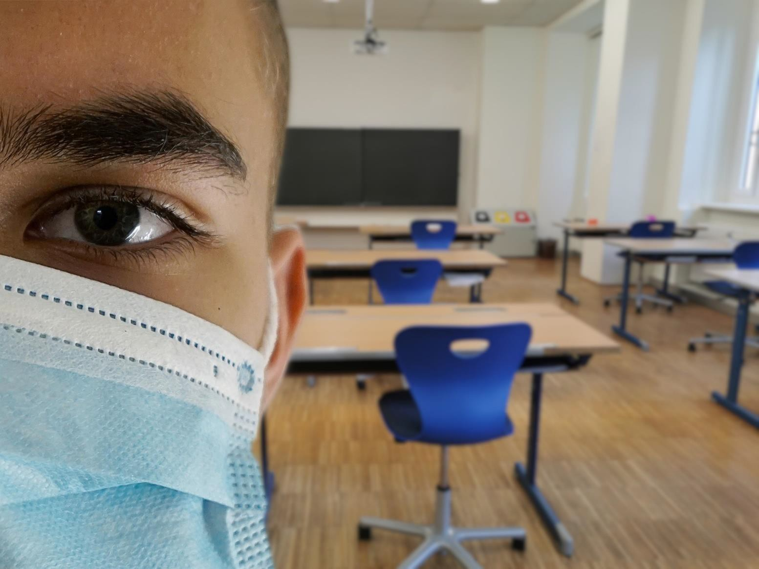
Regionaal Bureau Leerplicht Holland Rijnland September 2021

Voorwoord en samenvatting
Alle kinderen in Nederland hebben recht op onderwijs en moeten de kans krijgen zich te ontwikkelen om een positieve basis te leggen voor hun toekomst. Door zich te ontplooien en onderwijs te volgen, worden zij toegerust om deel te nemen aan de samenleving en vergroten zij de kans op een arbeidsplek die aansluit bij hun talenten en interesses.
Voor u ligt het jaarverslag over schooljaar 2020/2021 van het Regionaal Bureau Leerplicht Holland Rijnland (RBL). In dit jaarverslag wordt gerapporteerd over de resultaten op het gebied van leerplicht, kwalificatieplicht en de Regionale Meld- en Coördinatiefunctie Voortijdig Schoolverlaten (RMC-functie). Het regionaal uitvoeren van deze taken heeft vele voordelen, zoals eenduidig beleid, hogere kwaliteit, efficiency, schaalvoordelen en makkelijk samenwerken met andere regionaal georganiseerde partners zoals scholen.
Medewerkers van het RBL zetten zich elke dag in om thuiszitten tegen te gaan, schooluitval te voorkomen en jongeren te begeleiden naar een positieve, zelfstandige toekomst. Dit doen zij samen met jongeren zelf, ouders, onderwijs, jeugdhulp en andere relevante partijen. Elke jongere heeft zijn of haar eigen verhaal, daarom is maatwerk essentieel. De oplossing die voor de ene jongere passend is, is dat niet altijd voor de ander. Natuurlijk is het RBL bij het behalen van deze doelen afhankelijk van de jongere zelf, ouders en netwerkpartners.
Door de Corona-crisis was het, voor de tweede maal op rij, een bijzonder schooljaar. In de eerste plaats voor kinderen en studenten, maar natuurlijk ook voor scholen en alle organisaties werkzaam op of rondom scholen. Het RBL heeft wendbaar moeten inspelen op de veranderende situatie en maatregelen, bijvoorbeeld rondom de schoolsluitingen, de quarantaineplicht en, mondkapjes op school.
Ondanks de Corona-crisis heeft het RBL niet stilgezeten. Dit is te zien aan de behaalde resultaten die in dit jaarverslag staan beschreven. Het doet mij deugd dat de thuiszitters in onze regio steeds beter in beeld zijn bij het RBL en dat hun aantal, ondanks de penibele Corona-situatie, niet verder lijkt op te lopen. Hoewel het thuiszittersprobleem weerbarstig is, blijft het RBL zoeken naar oplossingen voor de kinderen die nu geen onderwijs volgen. Het uitgevoerde thuiszittersonderzoek laat zien dat het RBL zichzelf kwetsbaar durft op te stellen, en biedt perspectief voor verdere verbeterslagen.
Ook het feit dat juist in deze periode opnieuw veel voortijdig schoolverlaters (vsv) zijn begeleid naar school of werk, vind ik hoopvol. Aan de ingezette pilots op het gebied van nieuwe vsv-doelgroepen, kunt u zien dat het RBL continu werkt aan ontwikkeling en verbetering, met als doel steeds meer jongeren uit onze regio een goede toekomst te bieden.
Het RBL heeft ook een signalerende functie richting individuele gemeenten. Daarom staan in dit jaarverslag verschillende signalen die u in uw lokale of subregionale OOGO’s met onderwijspartners kunt bespreken. Denk bijvoorbeeld aan het belang van tijdig melden of het opstellen van OntwikkelingsPerspectiefPlannen (OPP’s), wanneer kinderen langdurig niet naar school komen, of het belang van fysiek onderwijs voor studenten aan de mbo-entree.
Gelukkig is school voor de meeste kinderen en jongeren een plek waar zij leren, groeien, zich ontwikkelen en zich meestal ook fijn voelen. Dat is juist de afgelopen twee schooljaren wel gebleken. De kinderen en jongeren die het RBL beschrijft in het jaarverslag, zijn allerminst representatief voor de gehele populatie. Er gaat dus heel veel heel erg goed in het onderwijs en met onze kinderen en jongeren: belangrijk om ons te blijven realiseren.
Ik ben ervan overtuigd dat dit jaarverslag u goed inzicht geeft in de activiteiten van het RBL en de resultaten die hiermee bereikt zijn.
Corien van Starkenburg
Lid Dagelijks Bestuur Holland Rijnland Portefeuillehouder voor het Regionaal Bureau Leerplicht

Inhoudsopgave
Voorwoord en samenvatting 2
Inleiding: missie van het RBL 4
Doelstelling 1 – Wij dragen bij aan het terugdringen van thuiszitten 5
  - – Inleiding en definities 5
  - – Ruim 400 kinderen langer dan drie maanden geen onderwijs 6
  - – Thuiszitters in vergelijkend perspectief 6
  - – Thuiszitters mét een schoolinschrijving 9
  - – Leerplichtige thuiszitters zonder schoolinschrijving 15
  - – Thuiszitters zonder leerplicht 20
  - – Weerbarstig probleem 21
Doelstelling 2 – Wij dragen bij aan het tegengaan van VSV 23
  - – VSV-aanpak gezamenlijk, in dit verslag focus op inzet RBL 23
  - – Grootste deel VSV’ers in beeld 24
  - – Dagbesteding VSV’ers: merendeel is naar tevredenheid aan het werk 27
  - – Begeleidingstrajecten door het RBL 29
  - – Alle Praktijk- en Speciaal onderwijsjongeren blijven in beeld 31
  - – Succesvolle pilots met nieuwe doelgroepen 32
  - – Inzet van VSV-voorspelmodel voorlopig van de baan 33
  - – Data-analyse RBL draagt bij aan monitoring jeugdhulpuitgaven 33
Doelstelling 3 – We dragen bij aan het terugdringen van verzuimrecidive 34
  - – Inleiding – Rol RBL bij verzuim 34
  - – Sterke impact Corona-crisis op schoolverzuim 35
  - – Verzuim per schooltype 38

Inleiding: missie van het RBL
Alle kinderen in Nederland hebben recht op onderwijs. Door het volgen van onderwijs kunnen jeugdigen zich ontplooien en ontwikkelen. Door het behalen van een startkwalificatie voldoen zij aan het minimale niveau dat nodig is om een goede kans te maken op de arbeidsmarkt.. De missie van het RBL is het waarborgen van het recht op onderwijs van 5- tot 23-jarigen. Onze primaire inzet is dat alle jongeren tussen de 5 en 23 jaar die daartoe in staat zijn, onderwijs volgen tot zij een startkwalificatie hebben behaald. Wanneer dat op geen enkele manier haalbaar is, helpen we jongeren op andere manieren – richting werk, zorg of dagbesteding. Wanneer het recht op onderwijs in het gedrang komt, heeft het RBL bovendien een belangrijke signaalfunctie richting scholen en andere partners. De juridische kaders waarbinnen het Regionaal Bureau Leerplicht Holland Rijnland (RBL) opereert zijn de Leerplichtwet (voor minderjarigen) en de RMC-wetgeving (voor meerderjarigen):

Leerplichtwet
Alle kinderen in de leeftijd van 5 tot en met 15 jaar die in Nederland wonen, zijn leerplichtig. Zij moeten ingeschreven zijn op een school en onderwijs volgen op de school waar ze staan ingeschreven. De leerplicht duurt tot en met het einde van het schooljaar waarin het kind 16 jaar wordt. Met de kwalificatieplicht wordt de leerplicht verlengd tot de dag dat de leerling een startkwalificatie heeft gehaald, of tot de dag waarop de leerling 18 jaar wordt.

RMC-wetgeving
Naast de leerplichtwet voert het RBL de RMC-functie uit. Deze staat voor ‘Regionale Meld- en Coördinatiefunctie’ voortijdig schoolverlaten. Het betreft hier jongeren van 18 tot 23 jaar. Doel van de RMC-wetgeving is het scheppen van voorwaarden voor jongeren om de voor hen hoogst haalbare en meest passende onderwijs- en/of arbeidsmarktpositie te bereiken. De RMC-functie omvat drie taken:
- Zorgdragen voor goede registratie van alle jongeren tussen 18 en 23 jaar die niet op school zitten en nog geen startkwalificatie behaald hebben.
- In beeld brengen en begeleiden van jongeren die zijn uitgevallen, gericht op terugleiden naar school, werk of een combinatie daarvan.
- Coördineren en initiëren van samenwerking tussen partijen die te maken hebben met deze jongeren en het onderhouden van dit netwerk.

Leeswijzer
In dit jaarverslag rapporteert het RBL over haar inzet in schooljaar 2020-2021. Het verslag is gestructureerd langs drie doelstellingen. We rapporteren hierbij over onze inzet en geven de belangrijkste trends in de regio en in uw gemeente weer.
    - Wij dragen bij aan het terugdringen van thuiszitten
    - Wij dragen bij aan het tegengaan van voortijdig schoolverlaten (vsv)
    - Wij dragen bij aan het terugdringen van de verzuimrecidive (= terugkerend ongeoorloofd schoolverzuim)

Het RBL kan deze doelstellingen niet alleen realiseren. Individuele gemeenten, scholen, schoolbesturen en samenwerkingsverbanden dragen deze verantwoordelijkheid gezamenlijk met het RBL. Vanzelfsprekend spelen ouders en kinderen zelf hier ook een grote rol, evenals jeugd- en wijkteams, de Jeugdgezondheidszorg (JGZ) en soms de Geestelijke Gezondheidszorg (GGZ) of andere betrokken jeugdhulp-organisaties.

Doelstelling 1 – Wij dragen bij aan het terugdringen van thuiszitten

– Inleiding en definities
Het RBL definieert ‘thuiszitters’ als ‘kinderen tussen de 5 en 18 jaar zonder startkwalificatie die langer dan drie maanden helemaal geen onderwijs volgen’. Deze groep thuiszitters bestaat uit drie deelgroepen. Het zijn kinderen…
- mét een schoolinschrijving, die 0% onderwijs volgen. (zie hoofdstuk 1.4)
- zónder schoolinschrijving en leerplichtig (zie hoofdstuk 1.5)
- zonder schoolinschrijving, met een leerplichtvrijstelling vanwege psychische of medische oorzaken (vrijstelling 5 onder a) (zie hoofdstuk 1.6)
Hoewel het wettelijk kader voor deze drie deelgroepen verschillend is, bestaat er in de praktijk soms weinig verschil tussen de problematiek van jongeren met verschillende doelgroep-labels. Zo zitten er bij Cardea Dagopvang leerplichtige kinderen mét een schoolinschrijving, zonder schoolinschrijving én kinderen met een vrijstelling. Hun problematiek is echter vergelijkbaar, evenals de ambitie: waar mogelijk terugwerken naar onderwijs.

Leidraad voor thuiszittersaanpak in de regio: ‘vertreknotitie onderwijs en jeugd’ 6 maart 2019
Op 6 maart 2019 bogen wethouders en onderwijsbestuurders zich over de ‘vertreknotitie’ tijdens een themasessie onderwijs-jeugdhulp op het gemeentehuis in Oegstgeest. In die notitie legden gemeenten en onderwijs een gezamenlijke visie neer voor de samenwerking onderwijs/jeugdhulp en het tegengaan van thuiszitten in de komende jaren.
Eén van de ambities is het intensiveren van de thuiszittersaanpak in de regio:
(p5 vertreknotitie): ‘...hiertoe verbreden we de aanpak van thuiszitters (= langdurig ongeoorloofd verzuimers) naar risicoleerlingen (= langdurig geoorloofd verzuimers). Deze kinderen zitten namelijk ook thuis. We brengen deze groep beter in kaart.’
Het RBL heeft als taak om in samenwerking met scholen, schoolbesturen en samenwerkingsverbanden een helder totaalbeeld te creëren van alle kinderen die langdurig niet naar school gaan. Doel van de opdracht is tweeledig: op casusniveau borgen dat er meer regie is en zo meer voortgang bereiken, en op beleidsniveau sturingsinformatie genereren.

– Ruim 400 kinderen langer dan drie maanden geen onderwijs
Ruim 400 kinderen onder de 18 jaar uit onze gemeenten gingen vorig schooljaar een periode van drie maanden of langer niet naar school Deze groep is vrijwel even groot als vorig jaar. Ook alle deelgroepen zijn ruwweg even groot.
Dit wekt de suggestie dat het om dezelfde kinderen gaat. Dat is niet het geval. Ongeveer de helft van de thuiszitters van 2020-2021 volgde ook in 2019-2020 al een periode van minimaal 3 maanden geen onderwijs. De andere helft zat het afgelopen schooljaar voor het eerst voor langere tijd thuis.
Het RBL heeft sinds 2019-2020 het langdurig geoorloofd verzuim van kinderen mét een schoolinschrijving beter in beeld. Dit verklaart waarom hun aantal (blauwe balkjes in grafiek hieronder) in 2019/2020 zoveel hoger lag dan in 2018/2019.

– Thuiszitters in vergelijkend perspectief
Ruim 400 kinderen in de regio die niet naar school gaan, dat zijn er ongeveer 7 op de 1000. De vraag is natuurlijk: zijn dit er nu veel of weinig? Dit nodigt uit tot een landelijke vergelijking. In eerdere jaarverslagen hebben we dit bewust niet gedaan, omdat de landelijke leerplichttelling van het ministerie van OC&W. – de enige bron hiervoor - eigenlijk geen goede vergelijkbaarheid biedt. Dat komt omdat er grote verschillen zijn in hoe gemeenten hun cijfers aanleveren bij het ministerie. Zo telt de ene gemeenten de ex-mbo leerlingen wel mee tot de thuiszitters, maar de andere gemeente niet.

Wanneer we – bovenstaande disclaimers in acht nemend – onze cijfers dit jaar wel vergelijken met de landelijke leerplichtteling, dan valt op dat wij als RBL-regio meer thuiszitters in beeld hebben dan landelijk gemiddeld.
Cijfers van 2020-2021 zijn er nog niet, maar in 2019-2020 gingen in Nederland 5 op de 1000 kinderen (0,5%) langdurig niet naar school. In de grootste vier steden van het land (de G4) lag dit aandeel hoger (0,8%), in andere steden (G32) en kleinere gemeenten juist lager (0,4%) dan het landelijk gemiddelde. In de RBL regio zaten 0,7% van alle kinderen langer dan 3 maanden thuis (zowel in 2019-2020 als in 2020-2021).
Wij hebben dus meer thuiszitters in beeld dan landelijk gemiddeld. Dit betekent allerminst dat wij het als regio ook meer thuiszitters hebben en het daarmee ‘minder goed doen’ dan landelijk. Het ministerie hanteert – tegen adviezen in - nog altijd een zeer beperkte definitie voor thuiszitters mét een schoolinschrijving. Zo worden in de leerplicht-telling langdurig geoorloofd verzuimers niet meegenomen. Wij doen dat in het jaarverslag wel.
Het feit dat wij meer thuiszitters in beeld hebben dan landelijk gemiddeld, pleit dus eerder vóór, dan tegen onze regio.

Binnen onze regio springt met name Zoeterwoude eruit. Dat daar veel thuiszitters wonen komt door Swetterhage, waar veel kinderen met een verstandelijke beperking, moeilijk verstaanbaar gedrag en psychiatrische problematiek wonen. Overigens daalde hun aantal het afgelopen schooljaar wel. Ook in Lisse en Kaag en Braassem nam het aantal kinderen zonder onderwijs flink af. Leiden, Leiderdorp, Voorschoten en Hillegom zagen juist een toename in het aantal thuiszitters. In Leiden en Hillegom speelde mee dat een aantal jongeren naar het buitenland zijn vertrokken, terwijl ze nog ingeschreven stonden in de gemeente (zie ook verder in dit hoofdstuk).

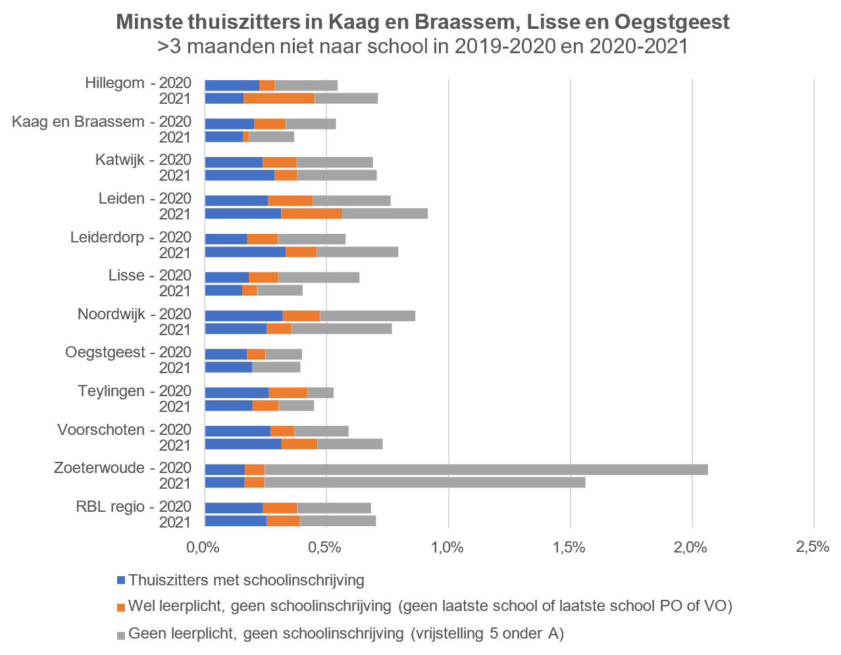
Ter illustratie: aangenomen kamermotie roept op tot beter in kaart brengen thuiszitters

AANGENOMEN MOTIE VAN HET LID KWINT C.S.
Voorgesteld 19 februari 2020

De Kamer,
gehoord de beraadslaging,
constaterende dat er nog steeds duizenden kinderen thuiszitten zonder passend onderwijsaanbod; overwegende dat een van de doelen van passend onderwijs was om het aantal thuiszitters zonder passend onderwijsaanbod naar beneden te brengen, maar dit tot op heden niet gelukt is; overwegende dat onnodig lang thuiszitten schadelijk is voor de ontwikkeling van een kind; verzoekt de regering, de huidige thuiszittersproblematiek regionaal in kaart te brengen en te categoriseren naar redenen van thuiszitten en ondersteuningsvraag;
verzoekt de regering tevens, ervoor zorg te dragen dat in samenspraak met betrokken partijen alle dossiers van thuiszitters opnieuw bekeken worden, met als doel het in gezamenlijkheid vinden van een passende plek in ons onderwijs,
en gaat over tot de orde van de dag.

Kwint Westerveld Van den Hul Van Meenen
kst-31497-350 ISSN 0921 - 7371 's-Gravenhage 2020
Tweede Kamer, vergaderjaar 2019-2020, 31 497, nr. 350

– Thuiszitters mét een schoolinschrijving

– 153 op een school ingeschreven kinderen gingen langer dan 3 maanden helemaal niet naar school
Het RBL speelt in de regio een belangrijke rol als het gaat om het tegengaan van langdurig schoolverzuim, zelfs als deze afwezigheid ‘geoorloofd is’, bijvoorbeeld vanwege angsten, depressie, of andere belemmeringen. Vanaf schooljaar 2019-2020 voert het RBL minimaal één keer per twee maanden met alle VO-scholen het gesprek over leerlingen die minder dan 50% van het onderwijs volgen. Ook alle PO-scholen is gevraagd om – wanneer het speelt – langdurig verzuimers te melden bij het RBL. Met die scholen wordt vervolgens ook regelmatig contact gezocht.
In deze gesprekken wordt duidelijk wat de oorzaak is van het langdurig verzuim, wat de huidige dagbesteding is, hoeveel onderwijs het kind nog volgt, etc. Ook wordt expliciet stilgestaan bij de vraag of – en vanuit welke ketenpartner - de regie is belegd. Het is namelijk essentieel dat er een partij is die zich verantwoordelijk voelt voor de voortgang in de casus. Meestal is dat de school, maar vooral wanneer het kind al langer thuiszit, is dit iemand uit het jeugdteam of de jeugdhulpverlener. Ook de JGZ kan de regie hebben. Als RBL zien we er altijd op toe dat er regie is. Indien deze ontbreekt en de casus stagneert, pakken we deze rol zelf op.
Met deze intensieve aanpak hoopt het RBL op individueel casus-niveau bij te dragen aan het vinden een oplossing. Een secundair doel is het in beeld brengen van alle kinderen die structureel niet of nauwelijks naar school gaan. Dat waren er in het afgelopen schooljaar 153, een fractie meer dan in 2019-2020. Zijn er patronen in te ontdekken wat voor kinderen dit zijn, waarom ze uitvallen en wat ze eventueel nodig zouden kunnen hebben om wél onderwijs te volgen?
Deze registratie kan school- en gemeentebestuurders helpen bij het signaleren van uitdagingen, het aanscherpen van beleid en het nadenken over eventueel nieuw te ontwikkelen aanbod. In de volgende paragrafen delen wij enkele inzichten vanuit deze registratie.
Ontvangen feedback van een school:
“Ik heb ook met een ander bureau Leerplicht te maken, omdat er leerlingen van ons in X wonen. Ik zou heeeeeel graag willen dat al onze kinderen via het RBL benaderd worden. De leerplichtambtenaar van X is een heel ander verhaal. Ik kan daarom ook goed vergelijken. Standbeeld voor Anita!”

– OPP ontbreekt vaak, HB/HS thuiszitters beter in beeld
Zo blijkt bijvoorbeeld dat voor een kwart van de leerlingen die niet of nauwelijks naar school gaan, géén actueel Ontwikkelingsperspectiefplan (OPP) is gemaakt door de school. Dat is enigszins verrassend, aangezien het de bedoeling is zo’n OPP te maken voor alle kinderen die voor hun ononderbroken leerlijn meer nodig hebben dan de basisondersteuning. Met zo’n OPP wordt geborgd dat planmatig wordt gewerkt aan de ontwikkeling van de leerling. Ook kan een OPP de basis zijn voor de inzet van jeugdhulp (‘integraal arrangeren’). Vooral bij thuiszitters op reguliere VO-scholen ontbreekt het OPP regelmatig.

Vaker nog dan het OPP ontbreekt de aanvraag bij de onderwijsinspectie van de ‘onderschrijding onderwijstijd’, die scholen sinds de ‘variawet’ kunnen (en wettelijk gezien moeten) aanvragen wanneer leerlingen geen volledig onderwijs volgen. Deze wetswijziging is inmiddels al drie jaar oud, maar wordt nog lang niet door alle scholen in onze regio toegepast. Vanzelfsprekend attenderen wij scholen hierop, aangezien het wel in hun belang is dat ze de wet toepassen, ook omdat de inspectie kwaliteitscontroles doet. Dit is echter niet onze taak. Meer communicatie vanuit de geëigende partijen (bijvoorbeeld de samenwerkingsverbanden of de onderwijsinspectie zelf) zou kunnen helpen.
Een ander inzicht dat wij met behulp van deze registratie verkregen, was dat er relatief veel kinderen met een HB/HS profiel (Hoogbegaafd/Hoogsensitief) zijn die niet of nauwelijks naar school gaan, vaak omdat ouders het bestaande aanbod niet passend vinden. Voorheen bleven de meeste van deze kinderen ‘onder de radar’, omdat ze niet als ongeoorloofd afwezig gemeld stonden maar als geoorloofd.

– Advies onderzoek Leidse thuiszitters: neem steviger positie in
De intensieve aanpak vraagt veel van onze consulenten. Ze besteden inmiddels ongeveer een kwart van hun tijd aan langdurig verzuim. Tegelijkertijd zien wij nog geen daling van het aantal thuiszitters, maar juist een lichte toename, van 145 naar 153. Omdat deze toename ons zorgen baart, hebben wij afgelopen schooljaar – met financiële ondersteuning van de gemeente Leiden – een onderzoek laten uitvoeren naar onze thuiszittersaanpak. Onderzoeksbureau OOG heeft 40 dossiers onder de loep genomen en vervolgens alle betrokken RBL-consulenten geïnterviewd. Daarnaast zijn ook enkele scholen en ketenpartners (samenwerkingsverbanden (SWV) en jeugdteams) gesproken.
De belangrijkste adviezen uit het onderzoek waren:
      - Wijs scholen op het belang van planmatige aanpak om het langdurig geoorloofd verzuim te verminderen
      - Wijs scholen op het belang van vroegtijdig signaleren van langdurig geoorloofd verzuim
      - Wijs scholen en jeugdteams op hun verantwoordelijkheid om ‘integraal te arrangeren’ bij langdurig geoorloofd verzuim, en om ook bij wachtlijsten met een overbruggingsaanbod te komen.
      - Voor 1 t/m 3 is meer mandaat nodig: zorg hiertoe voor aanvullende regionale afspraken, bijvoorbeeld:
        - Scholen maken in geval van langdurig geoorloofd verzuim altijd een OPP (met behulp van integraal arrangeren), want bij langdurig geoorloofd verzuim is er per definitie sprake van een extra ondersteuningsbehoefte.
        - Jeugdteam licht áltijd school en RBL in, wanneer hij/zij regie heeft en ouders de hulpvraag beëindigen
      - Vergroot waar mogelijk de formatie van het RBL en overweeg verdere specialisatie om de regie-taak bij stagnatie beter te kunnen vervullen
      - Maak in elke casus expliciet wie de regiehouder is, en stimuleer deze partij om daadwerkelijk actief regie te voeren
      - Creëer een gezamenlijke definitie/taal (intern RBL en met scholen/jeugdteams) over wat procesregie is en wat er van een regiehouder mag worden verwacht.
      - Pas meer ‘drang’ toe richting ouders, wanneer professionals hulp wenselijk achten, maar ouders geen hulpvraag stellen.

Wat is er nodig aan aanbod, zodat huidige thuiszitters onderwijs kunnen volgen?
- Aanbod waarbij leerlingen in eigen tempo (zonder geconfronteerd te worden met hun positie ten opzichte van leeftijdgenoten of datgene wat ze hadden moeten kunnen) te werken aan hun ontwikkeling.
- Aanbod waar onderwijs en zorg zijn gecombineerd is specifiek nodig voor leerlingen die te maken hebben met:
  - Hoogbegaafdheid in combinatie met autisme of angsten;
  - Zwakbegaafden in combinatie met autisme;

  - Gedragsproblematiek in combinatie mag laagbegaafdheid;
Als gemene deler uit de adviezen komt naar voren dat wij als RBL een steviger positie zouden kunnen innemen richting ketenpartners. Hierbij is het van belang om deze positie van tevoren goed duidelijk te maken en ook mandaat te hebben om deze positie te kunnen innemen. De komende jaren zullen wij hieraan werken. De adviezen zijn daartoe vertaald in het concept beleidsplan 2022-2025.
Om bovenstaande te realiseren zijn we vanzelfsprekend sterk afhankelijk van de prioriteit die andere partijen (scholen, jeugdteams) stellen bij het terugdringen van langdurig geoorloofd verzuim. Eén van de sleutels voor het voorkomen van langdurig geoorloofd verzuim is goed ‘integraal arrangeren’.
Voldoende tijd en capaciteit bij scholen én jeugdteams is hierbij voorwaardelijk.
Het is daarmee hoopvol dat de NPO-middelen die scholen krijgen expliciet ook bedoeld zijn om het aantal thuiszitters terug te dringen:

Wat moet een school doen met thuiszitters?
Het Nationaal Programma Onderwijs geldt voor álle leerlingen, dus ook voor de thuiszitters. De Tweede Kamer heeft verzocht specifiek ruimte vrij te maken binnen dit progrmma voor thuiszitters, dus u wordt ook van harte aangemoedigd deze middelen voor thuiszitters in te zetten. Hierbij kunt u denken aan het inzetten van afstandsonderwijs, het helpen de kinderen en jongeren te verbinden met school door deelname van deze groep aan activiteiten van de gemeente of school of samenwerking tussen onderwijs en zorg.
Bron: https://www.nponderwijs.nl/over-het-nationaal-programma-onderwijs/faq/thuiszitters-en-verzuim Scholen zouden deze NPO-middelen bijvoorbeeld kunnen gebruiken om:
- Ervoor te zorgen dat voor elk kind dat langdurig niet naar school gaat, een OPP wordt opgesteld. Door een OPP op te stellen, creëert de school waar nodig ook een basis voor de inzet van jeugdhulp.
- Ervoor te zorgen dat kinderen die daar behoefte aan hebben, individueel onderwijs op afstand krijgen aangeboden. Scholen hebben tijdens de lockdowns laten zien dit onderwijs uitstekend op poten te kunnen zetten.
Wij zullen de resultaten van het thuiszittersonderzoek vanzelfsprekend agenderen voor het overleg met gemeenten en samenwerkingsverbanden in de Leidse regio.

– Aantal thuiszitters op VWO bijna verdubbeld
Wanneer we inzoomen op de thuiszitters met een schoolinschrijving, wordt zichtbaar dat vooral het aantal thuiszitters op het VWO flink toenam, van 21 naar 39. Dat is bijna een verdubbeling. Bij het overgrote deel van deze VWO-leerlingen gaat het om internaliserende problematiek, zoals angsten of depressies. Ook een HB/HS profiel kan meespelen. Vooral vanuit het Stedelijk Gymnasium in Leiden werden meer leerlingen bij ons kenbaar gemaakt.
Ons vermoeden is dat het toenemende aantal VWO-thuiszitters met name te maken heeft met een verbeterde samenwerking en als gevolg daarvan toenemende meldingsbereidheid. We denken niet dat het aantal thuiszitters echt zoveel gestegen is. Waar bij VMBO-thuiszitters het externe netwerk van ketenpartners van een school (JGT, JGZ) vaker betrokken is – en wij dus ook sneller gevonden worden -, organiseren ouders van VWO-leerlingen de hulpverlening vaker zelf, via de huisarts en het eigen netwerk.

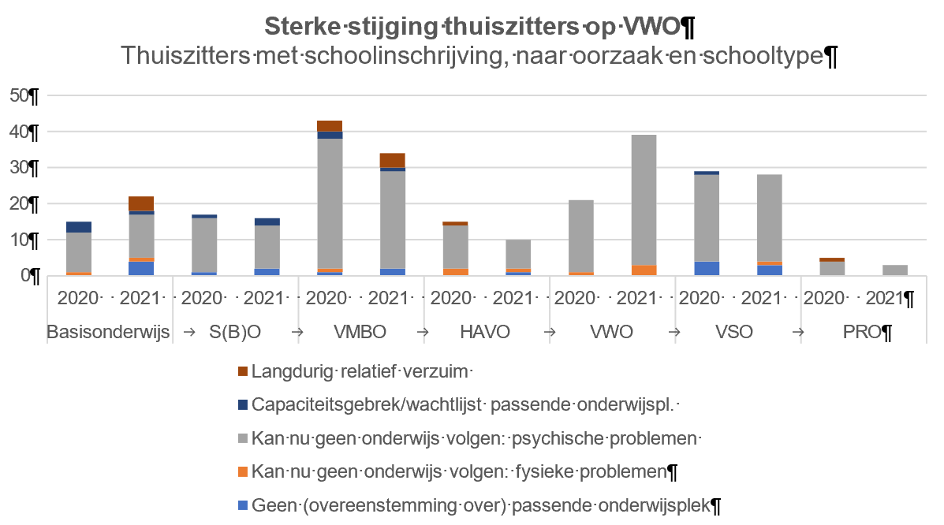

– Belangrijkste oorzaak thuiszitten: internaliserende problematiek
De oorzaak van het thuiszitten ligt vrijwel altijd in psychische problematiek. Kinderen kampen bijvoorbeeld met internaliserende problematiek (angst, depressie, anorexia, autisme) of juist met externaliserende problematiek (ADHD, gedragsproblematiek), waardoor functioneren in een schoolsetting bemoeilijkt wordt. Ook hoogbegaafdheid/hoog-sensitiviteit kan een belangrijke oorzaak zijn dat kinderen niet mee kunnen in het klassikale onderwijs. Vanaf afgelopen schooljaar heeft het RBL de oorzaak ‘psychische problematiek’ verder onderverdeeld naar bovengenoemde drie categorieën. Hieruit blijkt dat internaliserende problematiek verreweg de belangrijkste oorzaak is voor thuiszitten in het reguliere VO. Externaliserende problematiek is vooral in het S(B)O en VSO een belangrijke oorzaak. Veel thuiszitters met een schoolinschrijving vallen uit tussen hun 14de en 16de.
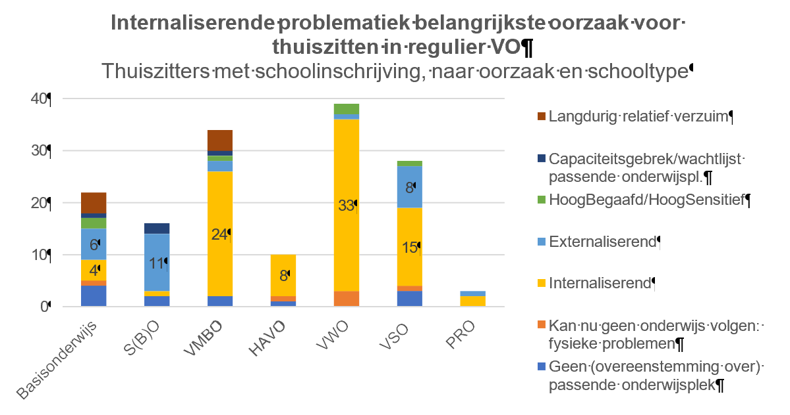

– Wachtlijstproblematiek speelt grotere rol dan vorig jaar
We spreken over ‘thuiszitters’ wanneer een kind helemaal geen onderwijs volgt. Dit roept wellicht een beeld op van kinderen die de hele dag thuis ‘op de bank zitten’. Veel thuiszitters met een schoolinschrijving hebben echter een zinvolle daginvulling. Sommige kinderen gaan naar dagbehandeling- of dagbestedingsplekken. Sommigen krijgen ‘thuisonderwijs’, vanuit school of van hun ouders, op basis van onlinepakketten gefinancierd door de school.
Een klein, maar toenemend aantal thuiszitters met een schoolinschrijving (zo’n 15%) heeft geen toegang tot passende zorg, omdat ze op een wachtlijst voor (jeugd-)hulp staan. Met name bij thuiszitters vanuit het VWO en VSO speelt wachtlijstproblematiek. Hiermee is het risico reëel dat de problematiek verergert en de afstand tot het onderwijs alleen maar toeneemt. Naast wachtlijsten voor jeugdhulp, kunnen wachtlijsten voor (V)SO ook een rol spelen, zie de casus hieronder.
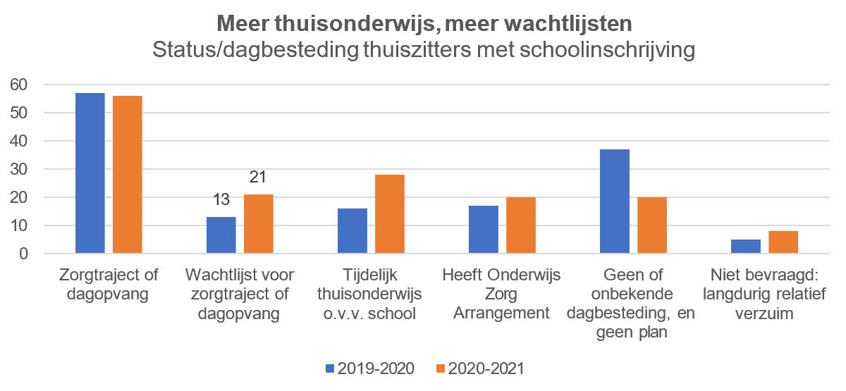
Casus X – illustratie van de invloed van wachtlijstproblematiek
X. is een kind van 15 jaar met diagnose ASS.
Begin 2020: X gaat 4 uur per dag naar school met aangepast rooster. GGZ en JGT zijn betrokken.
Mei/Juni 2020: X gedijt goed met thuisonderwijs, meer energie. Gaat op gesprek bij Loket (SWV), krijgt TLV voor VSO setting. Wordt aangemeld bij een VSO school. Begeleiding van GGZ loopt door.
Juli 2020: er is geen plek voor X op de VSO school. X blijft ingeschreven op reguliere VO school, maar kan het niet aan om fysiek naar school te gaan.
Oktober 2020: X volgt lessen via AV1 (robotje/avatar in de klas met geluid en video), dit gaat goed. Doet toetsen op school. Doel blijft naar het VSO. X heeft goede dag-structuur, zit elke dag op tijd klaar voor de lessen.
Maart 2021: X zit nu al een jaar thuis. Gaat minder goed, toetsen maken op school. Volgt nog wel de online lessen. Maar angst om fysiek naar school te gaan is groot. GGZ is nauw betrokken, X krijgt medicatie. Er is nog geen duidelijkheid over of VSO plek heeft.
Mei/juni 2021: Loket (SWV) belt elke week naar VSO school om te vragen of er al meer duidelijk is.
Juli 2021: Het wordt duidelijk dat er wederom geen plek is op de VSO school komend schooljaar. Er wordt een aanmelding gedaan bij een dagbestedingsplek.

– Meldingsbereidheid scholen loopt vermoedelijk uiteen
Bij de aanpak van thuiszitters zijn wij afhankelijk van de bereidheid van scholen om hun thuiszitters bij ons kenbaar te maken. PC Hooft en Da Vinci College Betaplein zijn de laatste jaren hierin koploper.
Hiermee is niet gezegd dat dit ook de scholen zijn met de meeste – volledige - thuiszitters. Wij vermoeden namelijk dat ondanks onze inspanningen, nog lang niet alle scholen al hun thuiszitters bij ons melden.
Zo ontbreken een aantal grote scholen uit de regio op onderstaande grafiek, terwijl de verwachting is dat ook op die scholen kinderen ingeschreven staan die niet naar school gaan. Dit blijft een onderdeel van gesprek met de scholen tijdens de jaarlijkse startgesprekken. Alleen door vroegtijdige signalering kunnen wij als RBL onze rol pakken – en hebben we als gemeenten in de regio in beeld hoe we er gezamenlijk in slagen om het aantal thuiszitters terug te dringen.
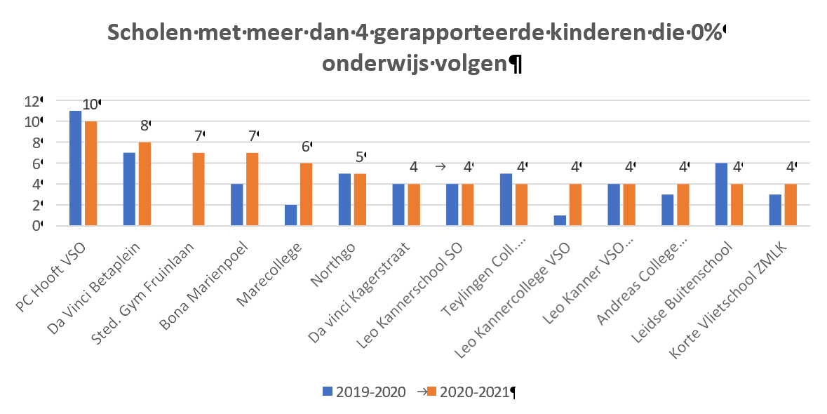
    - – ‘Never waste a good crisis’? – Corona en afstandsonderwijs aan thuiszitters In ons vorige jaarverslag over 2019-2020 waren wij nog voorzichtig positief over de impact van Corona op langdurig verzuimers: aan tientallen thuiszitters die vóór Corona niet of nauwelijks onderwijs volgden, werd digitaal onderwijs op afstand aangeboden, net als aan hun klasgenootjes.
Wij spraken toen de hoop uit dat scholen door zouden gaan met het bieden van onderwijs op afstand aan thuiszitters, ook na het openen van de deuren voor fysiek onderwijs.
Op basis van signalen die wij krijgen vermoeden we dat het bieden van onderwijs op afstand aan thuiszitters in onze regio tot nu toe nog geen enorme vlucht heeft genomen. Het aanbieden van volledig onderwijs op afstand was goed vorm te geven. Maar het blijkt voor veel scholen een te grote horde om naast het ‘gewone’ onderwijs, ook onderwijs op afstand te blijven aanbieden voor thuiszitters. Hierbij spelen natuurlijk technische, personele en financiële uitdagingen. Wellicht dat de eerder genoemde NPO middelen scholen kunnen helpen om een aantal van deze horden te beslechten.
Wij kennen ook gevallen waarin de school juist wel wil, maar het onderwijs op afstand juist voor de leerling uiteindelijk te belastend blijkt te zijn.
Het is van belang dat samenwerkingsverbanden en scholen samen borgen dat het onderwijs op afstand voor thuiszitters waar mogelijk gecontinueerd wordt. Ook individuele gemeenten kunnen hier een rol in spelen, bijvoorbeeld door in hun lokale overleggen met schoolbesturen hier het gesprek over aan te gaan, of door hun NPO middelen hiervoor aan te wenden. Dit is voor deze kinderen een enorme kans om hun recht op onderwijs te kunnen verzilveren. Vanzelfsprekend is hierbij uiteindelijk het doel om in kleine stappen terug te werken naar fysiek onderwijs in de school.

– Leerplichtige thuiszitters zonder schoolinschrijving
De groep thuiszitters zonder schoolinschrijving bestaat uit leerplichtige en niet leerplichtige kinderen. Wanneer leerplichtige kinderen geen schoolinschrijving hebben wordt dat ‘absoluut verzuim’ genoemd. De andere groep heeft een vrijstelling van de inschrijvingsplicht vanwege psychische of medische belemmeringen (vrijstelling op basis van artikel ‘5 onder A’ uit de Leerplichtwet).
Het landelijke thuiszitterspact geeft de opdracht mee om zoveel mogelijk te sturen op de duur van het absoluut verzuim. Net als bij thuiszitters mét een schoolinschrijving wordt daarom de drie maanden als criterium aangehouden.

– Thuiszitters zonder schoolinschrijving vaker administratief van aard
Afgelopen schooljaar hadden 81 leerplichtige kinderen een periode van drie maanden of langer geen schoolinschrijving. Hierbij rekenen we de uitgevallen jongeren vanuit het MBO niet mee.
Het aantal van 81 is een fractie lager dan vorig jaar (83) en is hiermee vrij constant. Goed nieuws is wel dat het aantal thuiszitters met een problematische oorzaak is afgenomen, na een schooljaar (2019-2020) waarin dat aantal juist flink gestegen was. Zo waren er afgelopen schooljaar 14 kinderen zonder schoolinschrijving, omdat school op dat moment tijdelijk geen optie was vanwege persoonlijke of psychische problematiek. In schooljaar 2019-2020 waren dat er nog 20.

Het aantal thuiszitters zonder schoolinschrijving met een ‘minder problematische’ oorzaak is juist weer wat opgelopen. Dit heeft met name te maken met jongeren die verhuisd waren naar het buitenland, maar lange tijd ingeschreven bleven staan in onze gemeenten en daarmee als ‘absoluut verzuimer’

gezien werden. Corona speelt hier mogelijk een belangrijke verklarende rol: een aantal gezinnen is de afgelopen jaren naar het land van oorsprong teruggegaan.
Wanneer wij vermoeden dat kinderen niet langer in Nederland verblijven, vragen wij altijd een adresonderzoek aan bij de afdeling Burgerzaken van de betreffende gemeente. In de praktijk leidt dit vrijwel altijd tot uitschrijving uit de gemeente, waarmee het absoluut verzuim automatisch ten einde komt. Wij zijn echter wel afhankelijk van de snelheid van afhandelen. Zolang het kind ingeschreven staat, blijft het absoluut verzuim open. Veelal duurt dat langer dan drie maanden.
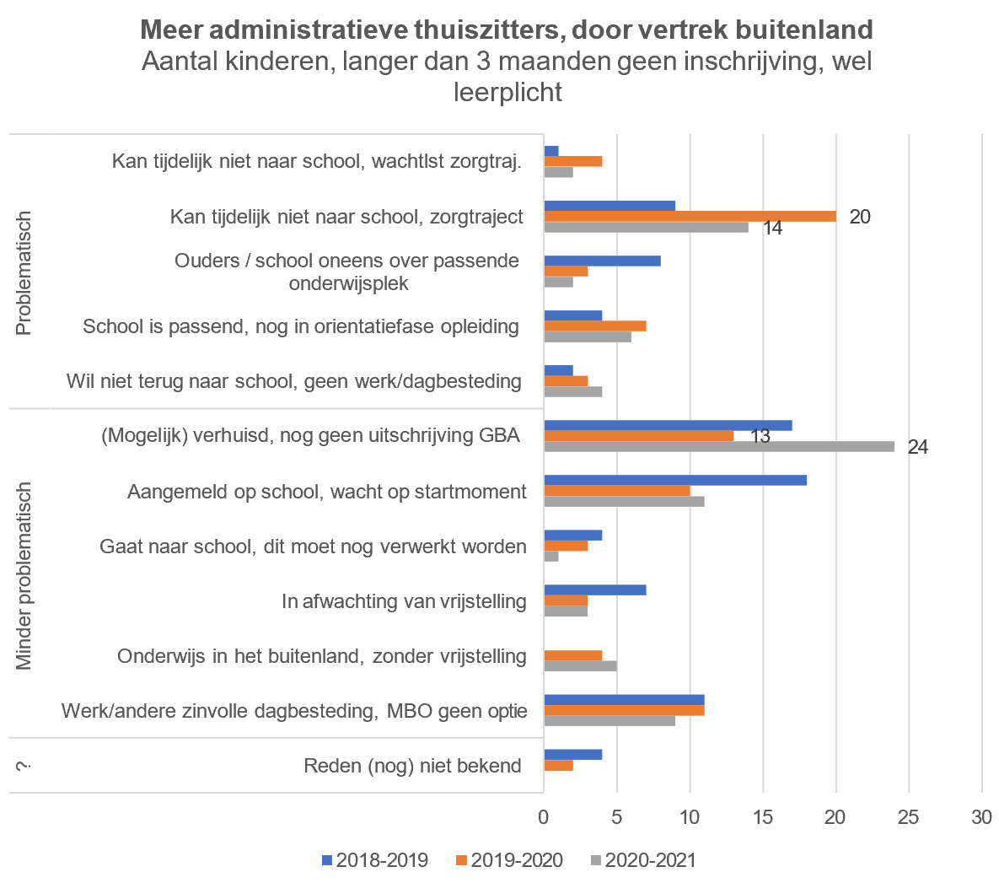We proberen al een aantal jaren afdelingen burgerzaken te bewegen maatwerk toe te passen, wanneer wij adresonderzoeken aanvragen. Immers wij hebben -namens de gemeenten- zelf al veel contactpogingen (brieven, huisbezoek) gedaan voordat we bij hen aankloppen. Die contactpogingen zouden deze afdelingen daarmee niet nog eens over hoeven te doen. Dit blijkt in de praktijk echter lastig.

Ontvangen feedback van een ouder:
Beste Liset, in reactie op jouw mail, als bijlage de onderwijsovereenkomst van X.
Bedankt voor jouw begeleiding en goede zorg. Ik kan aangeven dat het tussenjaar, ondanks de huidige corona situatie, heeft bijgedragen aan de ontwikkeling van X. Door het nemen van deze pauze heeft X nu een bewuste keuze kunnen maken en start ze in september aan een opleiding van haar keuze.

– Meer langdurig absoluut verzuim vanuit het VMBO, daling bij het VSO
De meeste leerplichtige thuiszitters zonder inschrijving zaten voor het laatst op een VMBO-school. Dit aantal is het afgelopen schooljaar gestegen tot 27. Deze stijging werd volledig veroorzaakt door gediplomeerde VMBO’ers. Omdat zij geen startkwalificatie hebben, wordt van hen verwacht dat ze de overstap maken naar het MBO, maar voor een grotere groep dan voorheen bleek dit lastig te realiseren. Wellicht speelt de Corona-crisis hier een rol. Enerzijds was het relatief makkelijk om het VMBO-diploma te halen. Anderzijds was oriënteren op het MBO juist minder makkelijk dan voorheen, en het perspectief op volledig thuisonderwijs zal lang niet alle gediplomeerde VMBO’ers hebben aangetrokken.
VMBO-scholen mogen gediplomeerde schoolverlaters uitschrijven, zonder zeker te weten of ze zullen landen op het MBO. Toch is het in hun eigen belang hiermee te wachten, gezien de prestatiemiddelen die zij hiervoor vanuit het rijk kunnen ontvangen in het kader van de VSV-aanpak. Het is mooi om te zien dat sommige scholen, zoals het Northgo College in Noordwijk, hier heel scherp op zijn.
Voor de regio is de overstap VMBO-MBO al jaren een speerpunt. Belangrijk hierbij is de software van Intergrip, waar VO-scholen informatie over alle overstappers delen met MBO scholen en het RMC. Ook de nieuwe maatregel ‘overstapcoaches’, waarbij vanuit het regionale vsv-programma wordt geïnvesteerd in begeleiding van kwetsbare overstappers voor én na de overstap, helpt hierbij.
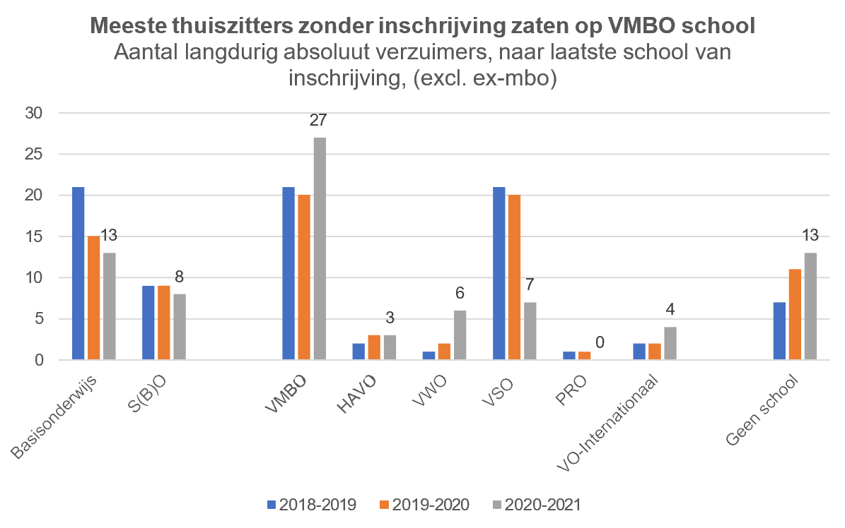

    - – Langdurig absoluut verzuim na verlaten ESB-Curium begint af te nemen Het aantal langdurig absoluut verzuimers vanuit het VSO is behoorlijk afgenomen. Dit is vooral het gevolg van de nieuw gemaakte afspraken tussen schoolbesturen rondom de zorgplicht bij ESB-
Curium, waar de Leo Kanner-groep het onderwijs verzorgt. Het RBL heeft zich de afgelopen jaren hard gemaakt voor het tot stand komen van deze afspraken. Het is mooi om de eerste signalen terug te zien dat kinderen nu minder vaak zonder schoolinschrijving komen te zitten, nadat hun behandeling afloopt:
Zo werd in de periode oktober-januari van 2020-2021 geen enkel VSO kind (met advies ‘onderwijs’ of ‘onderwijs/zorg’) uitgeschreven vanuit de ESB, zonder dat daar een nieuwe schoolinschrijving tegenover stond. Ter vergelijking, in dezelfde periode in 2019-2020 waren dat nog 8 kinderen. Dit betekent overigens niet dat al deze kinderen volledig onderwijs zijn gaan volgen.

Casus X – een illustratie van de complexiteit bij thuiszittersproblematiek
X. is een kind van 10 jaar, met een laag IQ, angsten, autisme.
Oktober 2020: X wordt uitgeschreven van ESB. ESB adviseert dagbesteding, met klein beetje onderwijs. Ouders willen geen vrijstelling 5 onder A. Uitdaging 1: veel aanbieders vragen dat kinderen in een kleine groepssetting kunnen functioneren, dat kan X (nog) niet. Uitdaging 2: vrijwel alle aanbieders hebben opnamestop vanwege bereikt budgetplafond. Autisme2play in Alphen meest passend, maar budgetplafond. Er wordt beroep gedaan op de ‘Nee-Tenzij’-regeling, deze wordt afgewezen omdat er ‘geen sprake is van crisis’.
November 2020: Autisme2play stopt te bestaan. Alle dagbestedingsplekken in de regio zitten aan hun budgetplafond, of zijn niet geschikt voor X. De ‘Onderwijswijzer’ in Zoetermeer lijkt de enige mogelijkheid. Er is capaciteit, maar het aanbod valt buiten de regio. Daarom wordt een aanvraag gedaan bij het ‘expertteam’. De aanvraag wordt afgewezen, omdat financiering via het expertteam niet is bedoeld voor wachtlijstproblematiek.
Dec 2020: nu X al twee maanden thuis zit, gaat het snel achteruit. Professionals maken zich grote zorgen om de situatie van X en het gezin. Omdat er nu wel sprake lijkt te zijn van een dreigende crisis, besluit de gemeente Leiden akkoord te gaan met het financieren van de Onderwijswijzer in Zoetermeer.
Jan 2021: X start voor 5 dagen per week bij de Onderwijswijzer.
Juni 2021: X ontwikkelt zich nog steeds goed en maakt grote stappen vooruit. Zit nu in een klasje van vijf, kan zich steeds beter in kleine groepen handhaven. De Onderwijswijzer denkt dat X. op termijn de overstap zou kunnen maken naar het SO. Aanmelding wordt – gezien capaciteitsdruk – alvast gedaan.

– Ruim 50 absoluut verzuimers teruggeleid naar school
Naast de 81 absoluut verzuim ‘thuiszitters’ met een verzuimduur langer dan 3 maanden, behandelde het RBL ruim 100 casussen waarin het absoluut verzuim minder dan drie maanden duurde. In totaal werkten wij zo aan 188 casussen van absoluut verzuim, ongeveer evenveel als vorig jaar. Net als vorig jaar werd een behoorlijke groep, namelijk 53 van deze 188 casussen, afgesloten met de meest succesvolle uitkomst: een schoolinschrijving. 40 kinderen verhuisden uit onze regio, flink meer dan voor de corona-crisis. Dit betreft veelal ‘administratief’ absoluut verzuim van kinderen die vertrokken naar het buitenland, maar nog lang ingeschreven stonden in de gemeente. (zie paragraaf 1.5.1)

Vooral wanneer er problematische oorzaken spelen (zie bijvoorbeeld casus X hierboven), is terugleiden naar school een weg van de hele lange adem, en soms een niet te bewandelen weg. Het verlenen van een vrijstelling 5 onder A kan dan een optie zijn. We proberen erop te sturen dat zo’n vrijstelling alleen wordt afgegeven, indien het kind écht niet leerbaar is. Ook omdat met de vrijstelling de ‘druk van de ketel’ wordt gehaald bij partijen om te komen tot een passend aanbod van onderwijs en/of zorg. Bovendien willen ouders vaak geen vrijstelling, omdat ze vinden dat hun kinderen recht hebben op onderwijs, ook al is dit niet in een schoolse setting, maar bijvoorbeeld in een 1-op-1 vorm.
Wij kiezen in deze situaties vaak voor het gedogen van het absoluut verzuim, mits er een andere passende daginvulling is, zoals werk of een dagbestedingsplek. Wij monitoren de kinderen dan, in ieder geval totdat de leeftijdsgrens van 18 jaar wordt bereikt. Dat gebeurde het afgelopen jaar 25 keer.

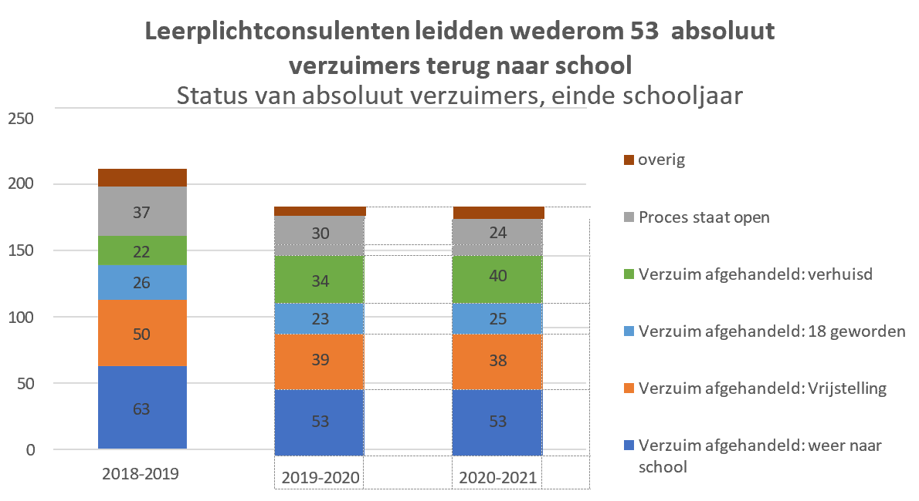

Ontvangen feedback van een jongere
“Toen ik in 2019 stopte op de HAVO, heb ik een email gestuurd naar leerplicht. Vrij snel werd ik gekoppeld aan Miranda. Ik vond het contact erg fijn. Want op het moment dat je stopt met de HAVO, dan heb je het gevoel dat je er alleen voor staat, je verliest je vertrouwde omgeving en dat voelde beangstigend. Leerplicht dacht met mij mee maar ik had voornamelijk zelf in de hand welke richting ik op wou en mijn wens(en) werden ook gerespecteerd. Ik begon vers van de HAVO aan een MBO3 BBL opleiding, die heb ik niet afgemaakt. Daarna twijfelde ik. Uiteindelijk heb ik nu vooruitzicht om naar de VAVO te gaan om zo mijn HAVO af te maken. Mijn leerplichtambtenaar was gedurende alle contactmomenten een luisterend oor, dacht rationeel mee en gaf mij haar advies. Sinds mijn ‘drop out’ in 2019 ga ik nu ruim 2 jaar later verder met de HAVO met een gerust gevoel.

– Thuiszitters zonder leerplicht

– 185 kinderen met een vrijstelling 5 onder A
Tot slot is er een groep kinderen die geen schoolinschrijving heeft, maar ook niet langer leerplichtig is. Ze hebben een vrijstelling op basis van artikel 5 onder A van de leerplichtwet. Vanwege psychische of medische redenen is schoolgang voor hen geen optie. Hun aantal is vorig schooljaar wederom een fractie gestegen. Er werd iets vaker een vrijstelling verleend aan heel jonge kinderen (5 en 6-jarigen) dan vorig jaar.

Het RBL zet zich in om ook voor de groep kinderen met een vrijstelling het recht op onderwijs te verwezenlijken. Dat dit niet eenvoudig is, blijkt wel uit de stabiliteit van het aantal. Vrijwel al deze kinderen (92%) gaan dagelijks naar een instelling of wonen er. Ze hebben vaak een grote afstand tot het onderwijs. Ze hebben bijvoorbeeld een (meervoudige) verstandelijke beperking of zijn zodanig autistisch, dat ze zelfs in een zeer kleine groep niet tot leren komen. De sprong naar formeel onderwijs, al is het in SO of VSO setting, is vaak bijzonder groot. Meestal is de wens er daarbij ook niet bij kind en/of ouders.

– Weerbarstig probleem
Het tegengaan van thuiszitten is een weerbarstig probleem, tot welke ‘thuiszittersgroep’ (mét schoolinschrijving, zónder schoolinschrijving, vrijgesteld) een kind ook behoort. Wanneer een kind eenmaal geen onderwijs meer volgt, is de weg terug vaak bijzonder lastig:
Ruim 400 kinderen volgden in 2019-2020 (dat is niet het afgelopen schooljaar, maar het schooljaar daarvoor) drie maanden of langer geen onderwijs. 210 van deze kinderen volgden ook in 2020-2021 3 maanden of langer geen onderwijs.
Van de 145 kinderen thuiszitters mét een schoolinschrijving in 2019-2020, gingen slechts 21 kinderen (15%) datzelfde schooljaar weer naar school. Het schooljaar erop kwamen daar nog eens 45 bij. Het lijkt erop dat voor deze groep kinderen vaak een lange adem nodig is. 55 van deze 145 kinderen volgden in 2020-2021 opnieuw langer dan 3 maanden geen onderwijs. Scholen kunnen voor deze leerlingen als ze willen overigens wel financiering ontvangen.
Bij de groep leerplichtigen zónder schoolinschrijving valt op dat wanneer terugleiden niet snel lukt, het sowieso lastig wordt. 15 van de 83 kinderen werden binnen hetzelfde schooljaar teruggeleid. Slechts 5 kinderen een schooljaar later.
De groep kinderen met een leerplichtvrijstelling op medische en psychische gronden is, zoals al genoemd in de vorige paragraaf, het meest stabiel. Toch gingen 21 kinderen na een jaar van vrijstelling in 2019-2020 weer naar school in het afgelopen schooljaar. Het betreft hier met name heel jonge kinderen van 5 en 6 jaar, die na een jaar op een dagbestedingsplek worden ingeschreven op een school voor speciaal (basis) onderwijs. Regelmatig betreft het hier onderwijs-zorg-voorzieningen, zoals de Oeverpieper (verbonden aan SO-school de Duinpieper).
Het afgelopen jaar vond slechts één kind de weg terug vanuit de vrijstelling 5 onder A naar het voortgezet (speciaal) onderwijs. Dat dit een lastige stap is, blijkt wel uit het feit dat deze leerling geen regulier klassikaal onderwijs volgt. De school biedt de leerling een maatwerk traject ‘docent op de fiets’.
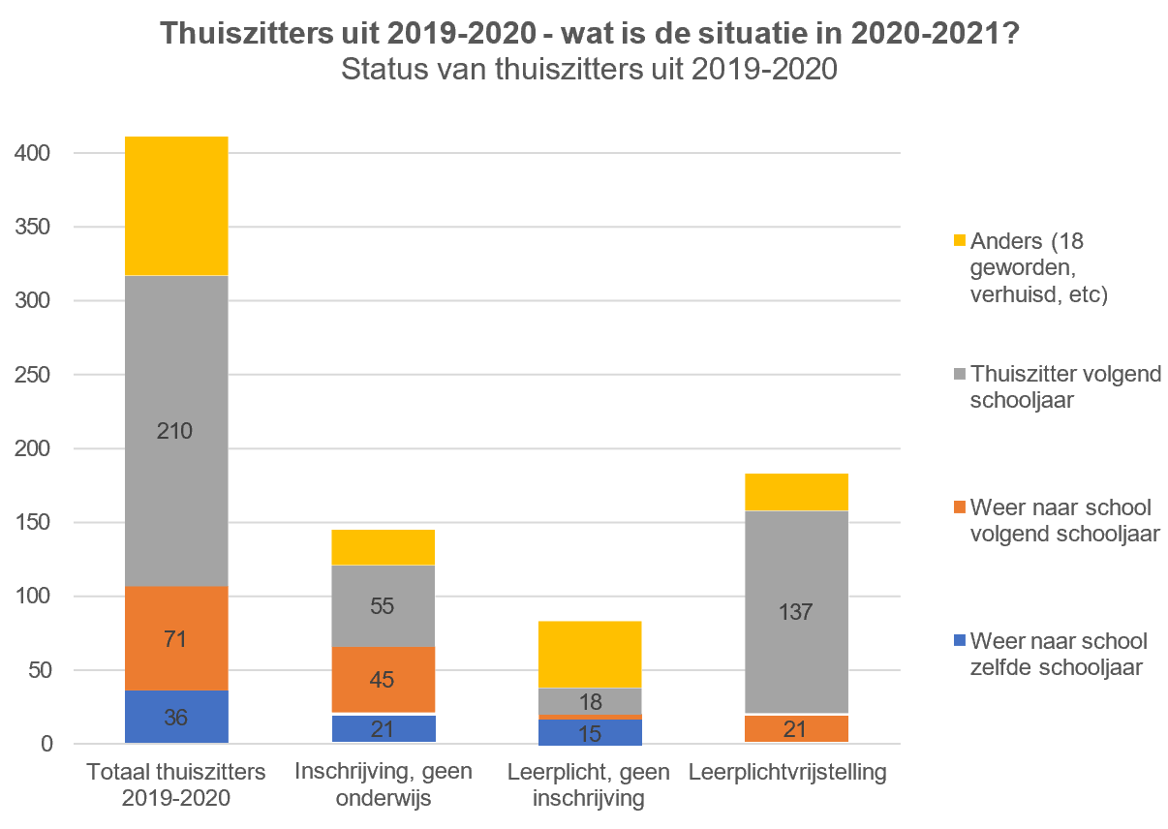

Juist omdat het terugleiden van thuiszitters naar onderwijs zo lastig is, is preventie zo ontzettend belangrijk. Wat we merken, is dat er grote verschillen zijn in de werkwijze van scholen. Sommige scholen maken tijdig en adequaat gebruik van externe partijen, zoals de JGZ, het RBL en de jeugdteams. Andere scholen houden de problematiek te lang ‘binnenboord’, en kloppen pas aan als het eigenlijk al te laat is. Investeren in ‘integraal arrangeren’ is nodig. Door voor álle langdurig geoorloofd verzuimers een OPP te maken, borgen we dat er planmatig samen wordt gewerkt tussen onderwijs en jeugdhulp. Het RBL ziet echter een risico dat dit integraal arrangeren de komende tijd niet de prioriteit krijgt die het verdient, nu er in deze tijden zoveel andere zaken de aandacht vragen van jeugdteams en scholen (Corona-crisis, nieuwe toegangsteams), ondanks diverse initiatieven hiertoe vanuit de samenwerkingsverbanden.
Integraal arrangeren is bovendien op zichzelf niet voldoende, wanneer het aanbod simpelweg ontbreekt. Capaciteitsgebrek in het (V)SO, wachtlijsten en budgetplafonds in de jeugdhulp, onvoldoende aanbod op het snijvlak van onderwijs en zorg… allemaal redenen waarom het zo lastig is het aantal thuiszitters in de regio echt significant terug te dringen.
Wat er met name nodig lijkt te zijn, is meer kleinschalig aanbod voor kinderen in de V(S)O-leeftijd met internaliserende problematiek. Gecombineerde Zorg-Onderwijs-Arrangementen, waarbij de nadruk aanvankelijk zal liggen op zorg, maar waar kinderen stapsgewijs, zonder te veel druk, en met veel persoonlijke aandacht, succeservaringen kunnen opdoen. Zo kunnen ze, waar mogelijk, toegroeien naar onderwijs. De inzet van professionals die bekwaam zijn om zowel jeugdhulp- als onderwijs te kunnen bieden, zou hier van grote meerwaarde kunnen zijn.
Dit vereist een gezamenlijke inzet van gemeenten, zorglocaties en één of meerdere schoolbesturen – gefaciliteerd door hun samenwerkingsverbanden - die zich hard willen maken voor kinderen, óók als ze nog geen schoolinschrijving hebben, of als initiatieven schuren met landelijke wet- en regelgeving. Initiatieven zoals de ‘School zonder muren’ van de Leo Kanner Groep zijn in dit licht bijzonder hoopvol.
Ontvangen feedback van een ouder:
“Wij hebben een prettig contact met Shirin ondanks dat de mogelijkheden klein tot niet aanwezig zijn. Toch helpt het ons om te sparren met Shirin. Wanneer wij hulp nodig hebben staat Shirin voor ons klaar.”

Doelstelling 2 – Wij dragen bij aan het tegengaan van VSV

– VSV-aanpak gezamenlijk, in dit verslag focus op inzet RBL
Het doel van de verzuimaanpak (zie hoofdstuk 3) van het RBL is voortijdig schoolverlaten (VSV) voorkomen. Dit is in het belang van de jongere, én in het belang van de maatschappij Als jongeren toch willen of moeten stoppen met hun opleiding, helpen wij hen waar mogelijk naar een andere opleiding. Als een startkwalificatie niet haalbaar blijkt, begeleiden wij ze naar een zo passend mogelijk alternatief. Dit kan bijvoorbeeld werk zijn, maar ook hulpverlening of lokale projecten waar jongeren zich verder ontwikkelen. Individuele gemeenten hebben op die manier ook een belangrijke rol bij voortijdig schoolverlaters.

Bij het tegengaan van VSV werken veel verschillende partijen en mensen samen. Jongeren zijn natuurlijk eerst zelf verantwoordelijk voor hun schoolloopbaan. Ook hun sociale netwerk is een belangrijke factor. Daarnaast hebben docenten, mentoren en begeleiders op school een heel belangrijke rol. Zij hebben dagelijks contact met hun studenten. Door hun inzet, aandacht en inspiratie dragen zij bij aan het voorkomen van voortijdige schooluitval.

Bovenop deze samenwerking worden extra maatregelen ingezet in het regionale VSV-programma, om voortijdig schoolverlaten te voorkomen. In dit programma wordt in regionaal verband samengewerkt door verschillende partijen. In december 2020 is het vierjarige VSV-programma “Op naar de Finish” afgerond. In januari 2021 is het nieuwe regionale VSV-programma 2021-2024 van start gegaan. Het nieuwe programma is tot stand gekomen met inbreng van docenten, begeleiders van scholen, gemeenten, (jeugd)hulporganisaties en jongeren.

Vanaf 2020 financieren de gemeenten, aanvullend aan het regionale VSV-programma, gezamenlijk een aantal VSV-projecten en een maatwerkbudget. Het doel hiervan is het voorkomen en verder terugdringen van voortijdig schoolverlaten. De projecten en het maatwerkbudget richten zich met name op kwetsbare jongeren. Het RBL is als beheerder van de middelen betrokken en zorgt voor de inhoudelijke afstemming met gemeenten, scholen, projectleiders en het PHO-Maatschappij.

In juni 2021 zijn deze gemeentelijke VSV-projecten geëvalueerd. Geconcludeerd is dat deze inzet nodig is, effectief is en een goede bijdrage levert aan het terugdringen van voortijdig schoolverlaten. Door het PHO maatschappij is geadviseerd de gemeentelijke VSV-projecten vanaf 2022 voor ten minste vier jaar te continueren.

Voortgang en monitoring van de regionale en gemeentelijke VSV Projecten vindt plaats in de Regiegroep VSV, waarin bestuurders van gemeenten en het onderwijs participeren. Hierdoor worden de projecten in samenhang ingezet.
Dit jaarverslag richt zich op de inzet van het RBL om voortijdige schoolverlaten te voorkomen. Deze inzet is zowel gericht op nieuwe vsv’ers (uitgevallen in het huidige schooljaar), als op oude vsv’ers (uitgevallen in eerdere schooljaren). Cijfers en analyses over het aantal nieuwe vsv’ers in de regio rapporteert het RBL altijd in de VSV-analyse in maart. Zie hier de meest recente vsv-analyse over schooljaar 2019-2020.

– Grootste deel VSV’ers in beeld
Het RBL heeft steeds vaker al contact met jongeren vóór uitval. Het doel hiervan is zo veel mogelijk uitval voorkomen in samenwerking met scholen.

Als er nog geen contact is geweest, dan wordt zo snel mogelijk na uitval contact gezocht. Ook in de jaren daarna wordt contact gehouden met de zogenaamde oud-VSV’ers. Het belangrijkste doel van deze benadering is passende begeleiding aanbieden. De consulenten voortijdig schoolverlaten gaan samen met het netwerk van de jongere op zoek naar mogelijkheden die voor deze jongere passend zijn. Dit kan terugkeer naar onderwijs zijn, maar dat hoeft niet per se. Soms is werk of hulpverlening logischer.

Door deze aanpak beschikt het RBL inmiddels over interessante data voor gemeenten over voortijdig schoolverlaten, de wensen van de benaderde jongeren en de eventuele belemmeringen om deze wensen te realiseren. Het verzamelen van data is uiteraard niet het hoofddoel, maar kan gemeenten helpen bij het analyseren van problemen en het uitwerken van oplossingen.
Ontvangen feedback van een jongere:
“Hi Annetthe, het gaat super goed op stage ik vind het heel erg leuk en heb al 2 examens afgrond met een 7 ik ga volgende week mijn laatste praktijkexamen doen en daarna mijn stageverslag afronden. Ik ben rond 16-6 klaar en heb vandaag nog contact gehad met mijn stagebegeleider van het mboRijnland. Bedankt nog voor alles wat u voor mij gedaan heeft, echt ik waardeer het enorm.”

– Aandeel bereikte nieuwe uitvallers is gestegen van 80% naar 88%
Wij definiëren nieuwe uitvallers als ‘jongeren boven de 18 die ergens in het afgelopen schooljaar zijn uitgevallen en minimaal een maand als uitvaller bij ons bekend zijn geweest’.
In schooljaar 2020-2021 is 88% van de nieuwe uitvallers bereikt. Hiermee bereiken we een fractie meer uitvallers dan de vorige piek in 2018-2019 (86%). In 2019-2020 lag een aandeel met 80% iets lager. In dat schooljaar hebben wij een aantal maanden geen huisbezoeken kunnen doen vanwege de harde lockdown.

Het RBL heeft afgelopen schooljaar voor het eerst met de ‘overstapmodule MBO-MBO’ van Intergrip gewerkt. Hiermee is zichtbaar of een jongere in het aanmeldproces zit van een MBO-instelling. Als

jongeren willen overstappen naar een andere opleiding en een aanmelding hebben gedaan, is de noodzaak om contact te leggen kleiner. Hierdoor kunnen we meer tijd vrijmaken voor jongeren die nog geen schoolaanmelding hebben en onze steun dus beter kunnen gebruiken. Door gebruik van de module hebben wij afgelopen schooljaar het aantal te benaderen jongeren kunnen reduceren met 35. Dit resultaat is nog enigszins beperkt. Hier speelt mee dat veel MBO-instellingen nog niet helemaal gewend zijn aan het – verplichte – up to date houden van Intergrip.

– Persoonlijke problematiek vaker belangrijk bij uitval
Aan alle jongeren die stoppen met hun opleiding wordt door onze consulent gevraagd wat de reden hiervan is. Op basis van eerdere ervaringen heeft het RBL dit geclassificeerd in vijf hoofdoorzaken van uitval. Steeds vaker lijken persoonlijke, veelal psychische problemen een belangrijke rol te spelen bij uitval. Afgelopen schooljaar was het zelfs de vaakst geregistreerde oorzaak (123 keer van de 370 uitvallers, tegen 104 van de 397 in schooljaar 2019-2020). In schooljaar 2019-2020 was ‘verkeerde opleidingskeuze’ nog de meest genoemde reden om te stoppen met een opleiding.

De Corona-crisis heeft deze verschuiving mogelijk beïnvloed. Voor jongeren die toch al potentieel kwetsbaar zijn, kunnen de corona-maatregelen een extra duwtje de verkeerde kant op vormen. Door het onderwijs op afstand verliezen deze jongeren hun binding met docenten, studieloopbaanbegeleider (SLB’er) en klasgenoten. Zij worden letterlijk en figuurlijk ‘niet gezien’. Sommigen van deze jongeren krijgen zelfs depressieve klachten door het sociale isolement. Voor andere jongeren is het online onderwijs simpelweg niet geschikt. Zij raken totaal gedemotiveerd en haken af. Overigens blijkt uit gesprekken die wij voeren dat er vrijwel nooit één oorzaak is. Psychische problemen en de inhoudelijke motivatie voor een opleiding kunnen elkaar veroorzaken en/of versterken.

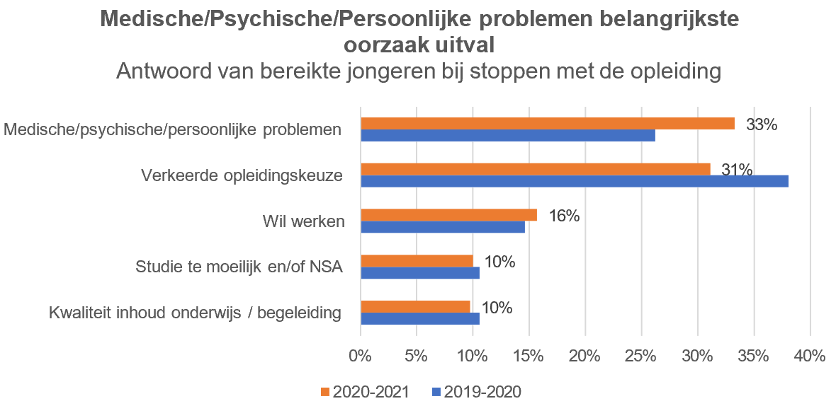

– Aandeel bereikte oud-VSV’ers verder gestegen
Bij het terugdringen van voortijdig schoolverlaten gaat het niet alleen om nieuw uitgevallen jongeren, maar ook om jongeren die al voor dit schooljaar uitvielen (oud-VSV’ers). Hierbij focussen we primair op de jongeren die te weinig verdienen om zelfstandig in hun levensonderhoud te kunnen voorzien. De grens hiervoor ligt op 300 euro per maand. Deze ‘primaire doelgroep’ bereiken we door te bellen, appen of door op huisbezoek te gaan. Het doel is dat we minimaal één keer per jaar contact hebben. Bij jongeren die een uitkering ontvangen heeft de woongemeente van de jongere de regie.

Dit schooljaar is het aandeel bereikte oud-VSV’ers in de primaire doelgroep verder gestegen. Juist in deze Corona-tijd is het nodig dat we jongeren hebben kunnen blijven spreken. Net als in 2019-2020 ging het ook afgelopen schooljaar vanwege de corona-maatregelen vooral om ‘straatbezoeken’. Bij alle bezoeken die niet slagen, doen we een kaartje in de brievenbus met uitleg over wat het RBL voor een jongere kan betekenen. Hierdoor heeft elke jongere de mogelijkheid contact op te nemen, hetgeen ook af en toe gebeurt. Zo niet, dan doen we na een half jaar opnieuw een huisbezoek.

Het aandeel ligt met 63% wel nog duidelijk onder de 88% die we bereiken onder de nieuwe uitvallers. Een belangrijke verklaring hiervoor is dat jongeren soms maar enkele maanden in een schooljaar binnen onze primaire doelgroep vallen. Wanneer die periode kort volgt op een moment waarop we de jongeren al gesproken hebben, gaan we niet nog een keer op pad. Zie onderstaand voorbeeld:
Voorbeeld: een jongen van 20 zonder werk en zonder uitkering is in juni 2020 bezocht met een huisbezoek en wil geen begeleiding. Hij wil het zelf uitzoeken en dat lukt ook, want hij vindt snel daarna werk in een supermarkt, waarmee hij meer dan 1000 euro per maand verdient. Hiermee verdwijnt hij uit onze doelgroep.

In oktober 2020 raakt hij zijn baan kwijt, en valt hij weer in onze doelgroep. Maar omdat we hem vier maanden geleden nog hebben gesproken, contacteren wij de jongere niet. Ons beleid bij oud-vsv’ers is om contactmomenten niet te kort op elkaar te plannen, om zo te voorkomen dat we jongeren over- vragen. Vanzelfsprekend kan de jongere ons wél bereiken. Tijdens het bezoek in juni heeft de betrokken consulent haar contactgegevens achtergelaten.

Als de jongen werkloos zou blijven, staat hij gepland om weer te contacteren in april/mei 2021. In februari 2021 vindt de jongere echter nieuw werk, en valt hij weer uit onze doelgroep.

Deze jongere is volgens onze definitie in schooljaar 2020-2021 dus wél oud-vsv’er geweest, maar we hebben hem – om goede redenen – dit schooljaar niet gecontacteerd, en daarmee niet bereikt.

– Dagbesteding VSV’ers: merendeel is naar tevredenheid aan het werk

– Klap corona-crisis op arbeidsmarktpositie vsv’ers achter de rug
In juli 2021 had 51% van alle VSV’ers inkomsten uit (loon)dienst en verdiende meer dan 300 euro. Dit is een flinke stijging ten opzichte van juli 2020. Het aandeel VSV’ers zonder werk (met al dan niet een uitkering) daalde juist iets. Hiermee lijkt de ergste klap van de Corona-crisis gelukkig alweer achter de rug. De evenementenbranche ligt nog altijd grotendeels plat, ook de reisbranche is nog lang niet terug op niveau. Maar de horeca is inmiddels weer grotendeels open, en met de test-industrie is er ineens een behoorlijke sector bijgekomen. Het niveau van 2018-2019 (55% van de vsv’ers met werk) is echter nog niet bereikt.
In de “Aanpak jeugdwerkloosheid” werken de gemeenten, mboRijnland, de SBB en het RBL samen om de gevolgen van de coronacrisis voor jongeren op te vangen. De verbeterde situatie op de arbeidsmarkt biedt jongeren meer kansen. Het behalen van branchecertificaten en het aanbieden van leerbanen of stages biedt jongeren zonder startkwalificatie mogelijkheden op een betere positie op de arbeidsmarkt. In de trajectbegeleiding van het RBL wordt nauw samengewerkt met verschillende gemeenten en organisaties om dit mogelijk te maken.

– In bijna alle gemeenten daalt het aantal VSV’ers zonder werk
In bijna elke gemeente daalt het aantal jongeren zonder werk, hoewel in de ene gemeente een sterkere daling zichtbaar is dan in een andere. In Leiden ligt het aantal VSV’ers zonder werk inmiddels zelfs weer onder het niveau van voor Corona. In de bollenstreek (Hillegom, Lisse, Teylingen) is dat nog niet het geval. Dit houdt mogelijk verband met verschillen in plaatselijke arbeidsmarktontwikkelingen.

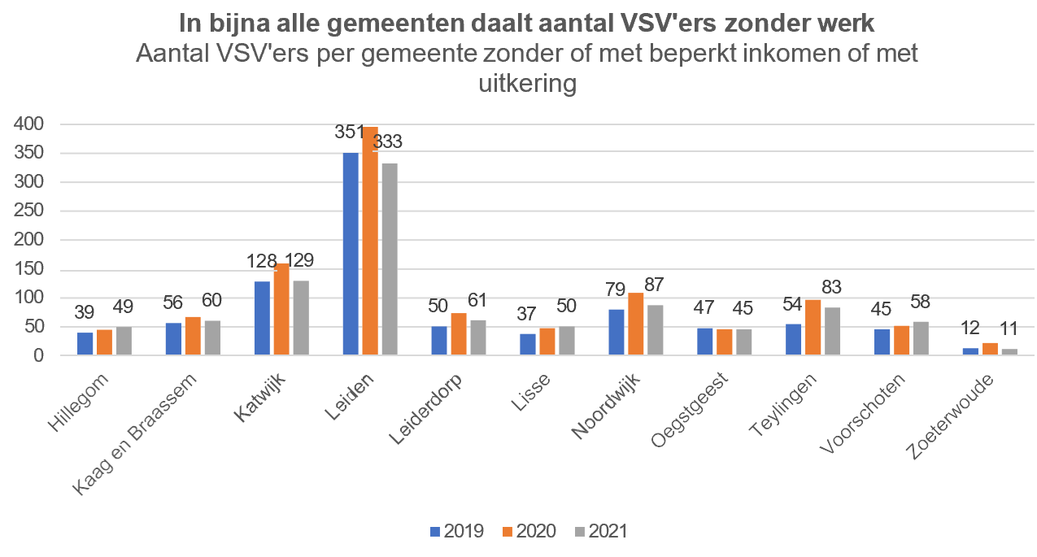

– Begeleidingstrajecten door het RBL
Het RBL wil met VSV’ers in contact komen om in ze in beweging te krijgen. Uitvinden wat een jongere motiveert en hierop inspelen, is essentieel in het bereiken van resultaat. Bij jongeren die nu geen dagbesteding hebben, kan werk of een hulpverleningstraject meer passend zijn dan (direct) terugkeren naar het onderwijs. Wij denken met jongeren mee en coachen ze in hun zoektocht naar een volgende stap.

– 1 op 10 jongeren in begeleiding, net als vorig schooljaar
Het aandeel VSV’ers dat we begeleiden ligt ongeveer op hetzelfde niveau als vorig schooljaar: voor nieuwe VSV’ers op 11%, voor oude VSV’ers op 10%. Onder een traject verstaan wij dat een jongere minimaal twee afspraken met het RBL heeft gehad. Een aanzienlijke groep is met één gesprek al verder geholpen en kan het verder zelf regelen. Deze gesprekken zijn niet meegenomen in onderstaande overzichten.
Veel jongeren hebben geen behoefte aan begeleiding omdat ze aan het werk zijn en hier tevreden mee zijn. Ook geven jongeren vaak aan dat ze geen hulp nodig hebben op dit moment, of het zelf uit willen zoeken. Het RBL merkt dat het vaak een kwestie van timing is: soms komen we op het goede moment en staat een jongere open voor een nieuwe stap. Juist daarom is het zo belangrijk om geregeld contact te houden met (oud)-VSV’ers.

Terwijl het aandeel jongeren in begeleiding gelijk is gebleven, is het aantal jongeren dat wij begeleidden wel iets gedaald. De belangrijkste verklaring hiervoor is dat het totaal aantal vsv’ers ook flink gedaald is. Scholen waren in de Corona-crisis zeer terughoudend met het uitschrijven van jongeren. Met 160 gestarte trajecten ligt het aantal wel flink hoger dan in 2017-2018 en 2018-2019

– RBL helpt VSV’ers aan onderwijsplek of werk
Consulenten zijn afhankelijk van de motivatie van jongeren. Het komt regelmatig voor dat jongeren, met of zonder overleg vooraf, een traject tussentijds stoppen. Dit jaar zijn 71 jongeren vanuit onze primaire doelgroep succesvol begeleid richting school, werk of is de regie overdragen aan specialistische hulpverlening. Dat zijn er iets minder dan in 2019-2020, als gevolg van het feit dat er minder vsv’ers zijn en daarmee minder begeleidingstrajecten gestart zijn. Maar wel flink meer dan in de pre-corona jaren 2017-2018 en 2019-2020. Het aandeel succesvol afgeronde begeleidingstrajecten bleef stabiel in vergelijking met schooljaar 2019-2020.

Begeleiden naar school of werk kan gezien worden als een positief resultaat. De vraag is natuurlijk of dit resultaat ook duurzaam is. Om die vraag te beantwoorden hebben wij gekeken naar de dagbesteding van jongeren, zo’n twee jaar nadat we de begeleiding met een positief resultaat afrondden. Zo checkten we de dagbesteding op 1 oktober 2019, voor jongeren succesvol begeleid in schooljaar 2017-2018. En op 1 oktober 2020, voor jongeren succesvol begeleid in schooljaar 2018- 2019.
Voor beide jaren blijkt: zo’n 70% van de jongeren die we succesvol naar school of werk hadden geleid, zaten zo’n twee jaar na dato op school of waren aan het werk. Een enkeling had inmiddels zijn/haar startkwalificatie. Slechts 12% had geen werk, met al dan niet een uitkering. 18% behoorde niet langer tot onze doelgroep (verhuisd of 23 geworden).

Ontvangen feedback van een jongere:
“Ik ben ontzettend blij met de begeleiding van Irene, ik voelde mij gehoord en ze begreep mij goed en dat vond ik heel fijn”

– Alle Praktijk- en Speciaal onderwijsjongeren blijven in beeld
Vanaf 1 januari 2019 heeft het RBL de wettelijke taak om ook alle jongeren in beeld te houden die van het Praktijk- en Speciaal onderwijs afkomen. Ook de jongeren die uitstromen naar de arbeidsmarkt of naar dagbesteding. Deze jongeren vallen formeel niet binnen de VSV-doelgroep.
Het RBL heeft afgelopen jaar 91 jongeren bezocht uit deze doelgroep, vorig jaar was dat nog 57. Net als bij de VSV’ers (zie volgende paragraaf) hebben we het afgelopen schooljaar ook jongeren bezocht die 300 tot 900 euro verdienen in loondienst. Dit verklaart de flinke stijging.
Van de jongeren die zijn bezocht, is meer dan de helft van de jongeren uit deze doelgroep toch aan het werk. Opvallend in vergelijking met de VSV’ers, is het grote aandeel jongeren in een zorgtraject zonder betaald werk en zonder uitkering. In de meeste gevallen wonen deze jongeren bij hun ouders en voorzien ouders (grotendeels) in hun levensonderhoud.
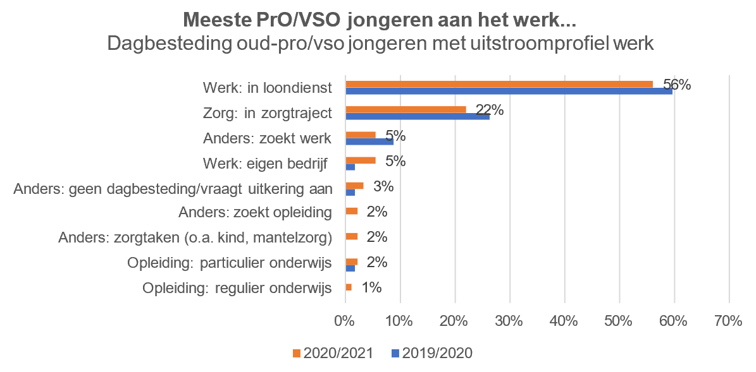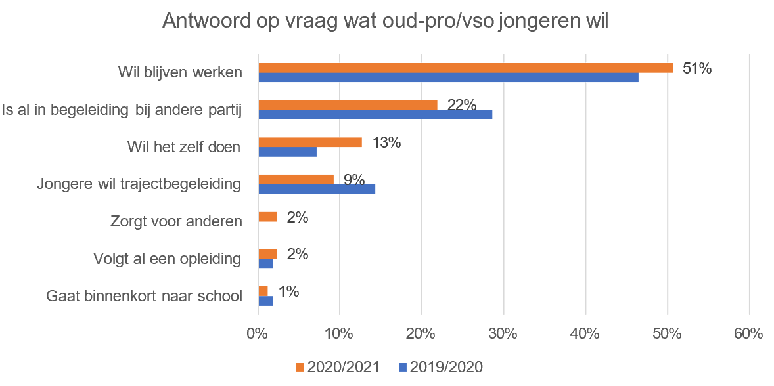

Het RBL onderhoudt korte lijntjes met de PRO en VSO scholen in de regio. Voor een huisbezoek of bij het starten van trajectbegeleiding, stemmen wij af met de school van herkomst. Deze scholen kennen de jongeren goed en hebben een breed werkgeversnetwerk. Ook wordt veel samengewerkt met partners op het gebied van arbeidsbemiddeling, waaronder gemeenten.

– Succesvolle pilots met nieuwe doelgroepen
Vanuit het Rijk wordt voor alle VSV’ers een prioritering meegegeven op basis van het inkomen. Hierbij krijgen de jongeren met een inkomen onder de 300 euro per maand prioriteit. Het RBL vindt deze grens te laag omdat jongeren die bijvoorbeeld 500 euro per maand verdienen, nog niet zelfstandig kunnen functioneren in de maatschappij. Daarom heeft het RBL bij wijze van pilot het afgelopen schooljaar óók de jongeren die meer dan 300 maar minder dan 900 euro bruto per maand verdienen bezocht. Deze aanpak heeft ervoor gezorgd dat het RBL veel jongeren kon bereiken die door de coronacrisis geraakt zijn.
De 300-900 euro groep is niet de enige nieuwe doelgroep die het RBL in 2020-2021 heeft bezocht. Samenwerkend met – en gefinancierd door – de gemeente Leiden, hebben wij Leidse jongeren tussen de 23 en 27 jaar bezocht die geen werk, startkwalificatie of uitkering hebben. Door proactief contact te leggen met deze groep hopen de gemeente Leiden en het RBL ervoor te zorgen dat jongeren (nieuwe) kansen krijgen voor werk, onderwijs of een andere zinvolle dagbesteding. Door (opnieuw) het contact te leggen, ook bij deze oudere leeftijdsgroep, kunnen jongeren soms meer openstaan voor begeleiding. De verwachting is dat op termijn de landelijke wetgeving verandert waardoor de RMC- functie uitgebreid gaat worden met de leeftijdsgroep 23 tot 27 jaar. Voor dat dit zover is zijn we vermoedelijk wel enkele jaren verder.
Belangrijke vraag voor beide pilots was natuurlijk of jongeren geïnteresseerd zouden zijn in onze begeleiding. En zo ja, of deze begeleiding wat oplevert. De eerste resultaten zijn positief. Het aandeel gestarte begeleidingstrajecten lag bij beide groepen zelfs wat hoger dan bij de reguliere doelgroep.
Ook het aandeel positief afgesloten trajecten stemt tot tevredenheid.

Ondersteund door deze resultaten, willen wij ook volgend jaar de doelgroep van jongeren met een inkomen van 300-900 euro per maand benaderen. Dit kunnen wij financieren met de tijdelijke Rijks- subsidie ‘aanpak jeugdwerkloosheid’. De intentie van het RBL en de gemeente Leiden is om ook de 23-27 doelgroep opnieuw te bezoeken. Uitbreiding naar andere gemeenten binnen de RBL-regio zou een logisch vervolg zijn. Dit wordt momenteel verkend.

– Inzet van VSV-voorspelmodel voorlopig van de baan
Het RBL mag wettelijk beschikken over een grote hoeveelheid data over leerlingen. Met deze data is het theoretisch mogelijk een model te bouwen, waarmee een voorspelling gedaan kan worden over het al dan niet behalen van de startkwalificatie van een leerling. Geholpen door een dergelijk voorspelmodel zou het RBL vervolgens kunnen differentiëren in de aanpak.
De afgelopen jaren hebben wij twee verschillende opties onderzocht om zo’n voorspelmodel in gebruik te nemen: ontwikkelen in eigen beheer (1) of afnemen bij softwareleverancier (2). Beide opties bleken meer nadelen dan voordelen te bieden.
Ontwikkelen in eigen beheer brengt een grote kwetsbaarheid voor een kleine organisatie als het RBL, gezien de benodigde hoeveelheid kennis slechts bij één persoon zou worden belegd (data-analist RBL). Juist bij een big-data model is het essentieel altijd goed te kunnen uitleggen waarom het nodig is, hoe het werkt, hoe de privacy wordt gerespecteerd en bijvoorbeeld profiling wordt voorkomen. De afhankelijkheid van die ene persoon bij het kunnen beantwoorden van deze vragen, maakt kwetsbaar. Naast de kwetsbaarheid bleek ook de investering van het bouwen, trainen en incorporeren in het huidige werkproces (te) aanzienlijk.
In de afgelopen jaren hebben verschillende RMC-organisaties in Nederland een vsv-voorspelmodel afgenomen bij een softwareleverancier (‘Ynformed’). Wij hebben deze collega-organisaties gesproken over hun ervaringen. Allemaal zijn ze inmiddels gestopt met het gebruiken van het model. Naast de hoge kosten en vele technische uitdagingen, bleek met name ook de implementatie in de werkprocessen van de consulenten zelf een enorme uitdaging. Voor consulenten van deze RMC- organisaties was het bijvoorbeeld een flinke uitdaging om hun eigen risico-inschatting ondergeschikt te maken aan de risico-inschatting van het model.
Op dit moment is ook de betreffende softwareleverancier vanwege gebrek aan vraag gestopt met het aanbieden van het vsv-voorspelmodel.
Concluderend denken wij dat het op dit moment niet verstandig is om tijd en geld te investeren aan de implementatie van een vsv-voorspelmodel. Vanzelfsprekend houden wij wel vinger aan de pols bij ontwikkelingen in de branche.

– Data-analyse RBL draagt bij aan monitoring jeugdhulpuitgaven
Bovenstaande betekent allerminst dat wij stilstaan als het gaat om data-gestuurd werken. De uitgaven aan jeugdhulp zijn de afgelopen jaren behoorlijk gestegen in Holland Rijnland. We zien een toenemende trend van gebruik van jeugdhulp. Uiteraard onderschrijven we het gebruik van jeugdhulp voor jongeren die dit nodig hebben, tegelijkertijd zien we de financiële uitdaging van de gemeenten op dit gebied. Data-analyse kan helpen om grip te krijgen op deze uitgaven. Als RBL leveren we daar graag een bijdrage aan.
Met de nieuwe inkoopstrategie voor de jeugdhulp en het aparte segment ‘onderwijs’, wordt steeds meer ingezet op collectieve jeugdhulp in het onderwijs. Om goed te kunnen inschatten op welke scholen deze collectieve inzet zou kunnen werken, én om te monitoren in hoeverre deze preventievere collectieve inzet op termijn ook leidt tot een afname van specialistische jeugdhulp, koppelen wij jaarlijks jeugdhulp-data en onderwijs-data aan elkaar. Op deze manier is inzicht te verkrijgen in hoeveel kinderen op een bepaalde school jeugdhulp ontvangen, welk type jeugdhulp dat is, en bij welke aanbieder.
Idealiter nemen we ook PGB-data mee in deze analyses, om zo een compleet beeld te kunnen schetsen. Het is aan gemeenten om het mogelijk te maken dat wij deze PGB-data mogen ontvangen en koppelen.

Doelstelling 3 – We dragen bij aan het terugdringen van verzuimrecidive

– Inleiding – Rol RBL bij verzuim
Uit onderzoek blijkt dat kinderen die vaak verzuimen van school een grotere kans hebben om uit te vallen. Dat indirecte doel, het voorkomen van schooluitval, is de belangrijkste reden dat het RBL zich inzet voor het terugdringen van ongeoorloofd schoolverzuim. Daarnaast is er een direct doel: het tegengaan van ongeoorloofd schoolverzuim is – bij 18min - op zichzelf een wettelijke taak van het RBL.

De eerste verantwoordelijkheid voor het aanpakken van verzuim ligt bij de school. Als RBL staan we de school bij. Zo voeren wij soms preventieve gesprekken op de scholen en adviseren we hen bij beginnend verzuim, om zo te voorkomen dat het verzuim oploopt.
Als een leerling minimaal 16 uur in 4 weken verzuimt is de school verplicht (volgens wet of regionale afspraak) een verzuimmelding te doen bij DUO. De school geeft daarbij ook aan of actie gewenst is. Via DUO komt de melding bij het RBL binnen. Het RBL stemt af met school en gaat met de leerling en ouder(s)/verzorger(s) in gesprek om de reden van het verzuim te bepalen. Verzuim kan namelijk een signaal zijn van achterliggende problematiek. In alle gevallen gaat het RBL samen met de leerling en ouder(s)/verzorger(s) en eventueel andere instanties op zoek naar een oplossing om het verzuim te stoppen.
In het gesprek met de leerling en ouder(s)/verzorger(s) gaan onze consulenten ten eerste altijd na of het verzuim verwijtbaar is. Dit is niet altijd het geval. Wanneer het verzuim verwijtbaar is, maakt het RBL vaak afspraken om het verzuim te stoppen. Soms is een officiële waarschuwing op zijn plaats. Wij wijzen jongeren er dan op dat nogmaals verzuimen zou kunnen leiden tot een Halt-verwijzing of Proces-Verbaal. Wanneer het verzuim continueert, kan handhaven – in het geval van 18min verzuim- passend zijn. Het RBL handhaaft alleen bij het vermoeden dat dit een positief effect heeft op de leerling en ouder(s)/verzorger(s). Waar zorg voorliggend is, heeft handhaven bijvoorbeeld weinig zin. Wij volgen hierin de landelijke richtlijnen, zoals geformuleerd in de MAS (Methodische Aanpak Schoolverzuim)
In de gesprekken met jongeren proberen onze consulenten de oorzaak van het verzuim boven tafel te krijgen en een oplossing te zoeken. Deze gesprekken zijn onze mogelijkheid om het gedrag van de leerling en ouder(s)/verzorger(s) te beïnvloeden. Wat we willen: de naam van de leerling na een eerste gesprek niet nogmaals terugzien in een verzuimmelding. Verzuimrecidive is daarmee voor ons een belangrijkere indicator dan verzuim zelf, omdat we op de eerste meer invloed hebben dan op de laatste.
Ontvangen feedback van een ouder
“Ik vond mevrouw Pigler zeer meedenkend en ze praatte op een goeie manier duidelijke taal tegen mijn zoon. Mijn zoon had tenminste wel het idee dat deze mevrouw ook naar zijn kant van het verhaal wilde luisteren en daardoor nam hij haar zeker serieus.”

– Sterke impact Corona-crisis op schoolverzuim

– Invloed van Corona-crisis op ons werk
Voor het tweede schooljaar op rij drukte de corona-epidemie een grote stempel op het onderwijs. Grote gedeelten van het schooljaar werd er geen volledig fysiek onderwijs gegeven. Aan scholen, leerlingen en ouders werd ontzettend veel aanpassingsvermogen gevraagd. Wat ouders, leerlingen en scholen precies van elkaar mochten verwachten, was soms (tijdelijk) onduidelijk. Dit leidde het hele schooljaar tot veel extra vragen aan onze consulenten.
Ook leerplichtorganisaties zoals het RBL moesten zich wendbaar tonen, omdat kaders voortdurend veranderden.

Schematisch overzicht van (gedeeltelijke) fysieke schoolsluitingen:

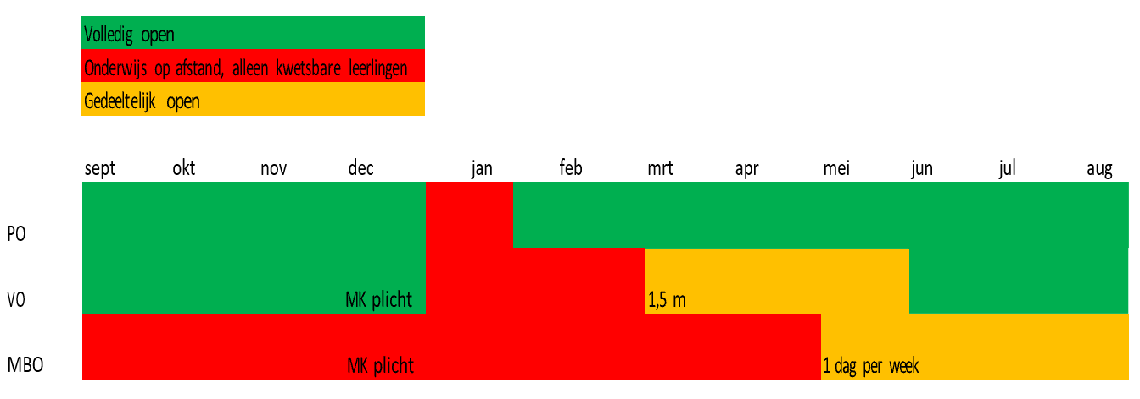
In september 2020, het begin van het afgelopen schooljaar, openden PO en VO scholen volledig de deuren. Ook de leerplicht ging weer volledig gelden. Hierbij werd vanzelfsprekend wel afgesproken dat bij kinderen die vanwege een kwetsbare gezondheid of een kwetsbaar familielid niet naar school konden komen, niet gehandhaafd zou worden.
Met name de eerste maanden hadden onze consulenten veel te maken met ‘Corona-angst’. Ouders hielden hun kinderen thuis, uit vrees voor een besmetting. Scholen zijn in die gevallen niet verplicht om onderwijs op afstand vorm te geven. Wij hebben in deze situaties met name een intermediërende rol gespeeld, altijd werkend vanuit het recht op onderwijs van het kind.
Zo is in de ene situatie bijvoorbeeld met een school afgesproken dat het kind eerder gebracht en gehaald kon worden, zodat de ouder niet op het drukke schoolplein hoefde te staan tussen andere ouders. In de andere situatie is de school bereid gevonden toch onderwijs op afstand te bieden aan de betreffende leerling.
Verder in het najaar liep het aantal besmettingen op, én vanaf 1 december ging de mondkapjesplicht (zie ‘MK plicht’ in figuur hierboven) gelden in het VO. Dit bracht weer andere vragen met zich mee. Zo hielden sommige ouders hun kind thuis, andere kinderen kwamen wel naar school, maar weigerden een mondkapje te dragen.
In het laatste geval leidde dit mogelijk tot een schorsing door een school, wegens niet naleven van het schoolreglement. In hoeverre is hier sprake van verwijtbaar ongeoorloofd verzuim? Immers het is de school die de leerling wegstuurt, de leerling wil gewoon naar school (zonder mondkapje weliswaar…).
Medio december sloten de scholen voor de tweede keer in twee jaar tijd, voor een langere periode, de deuren. Alleen kwetsbare kinderen werden nog opgevangen. Alle andere kinderen kregen onderwijs op afstand. De situatie voor ons als leerplichtconsulenten was wél anders dan tijdens de lockdown in 2020, omdat niet deelnemen aan het afstandsonderwijs nu wél als ongeoorloofd verzuim zoals bedoeld in de leerplichtwet aangemerkt kon worden.

– Nog altijd flink minder ‘verzuimers’ gemeld dan voor corona
Terwijl scholen verzuim van afstandsonderwijs dit schooljaar dus konden melden als ware het fysiek verzuim, bleef het aantal gemelde personen flink achter bij de pre-corona jaren 2017-2018 en 2018- 2019. Vooral V(S)O scholen meldden flink minder verzuim. Het PO meldde weer ruwweg evenveel verzuim als pre-corona. In paragraaf 3.3. gaan wij dieper in op de ontwikkelingen per schooltype.

– Verschillen in verzuim tussen gemeenten
Bijna alle minderjarigen in onze gemeenten hebben het afgelopen schooljaar doorlopen zonder bij ons te worden gemeld voor verzuim. In Leiden werden – met 2,7% van de kinderen tussen de 5 en 18 jaar (27 van de 1000 jongeren) – relatief de meeste kinderen gemeld. Ook Hillegomse kinderen en jongeren werden relatief veel gemeld. In andere gemeenten lag het aandeel gemelde kinderen lager. Dit kan te maken hebben met de samenstelling van de bevolking in die gemeenten, maar ook met verschillen tussen scholen. Mochten scholen in Lisse bijvoorbeeld ‘terughoudender’ melden dan scholen in Leiden, dan beïnvloedt dat de verschillen in verzuimcijfers tussen die gemeenten. Verder in dit hoofdstuk meer over verschillen tussen scholen. Het RBL stuurt niet op verzuim per gemeente maar op verzuim per school. Immers het verzuimbeleid wordt op schoolniveau ingericht, niet op gemeenteniveau.
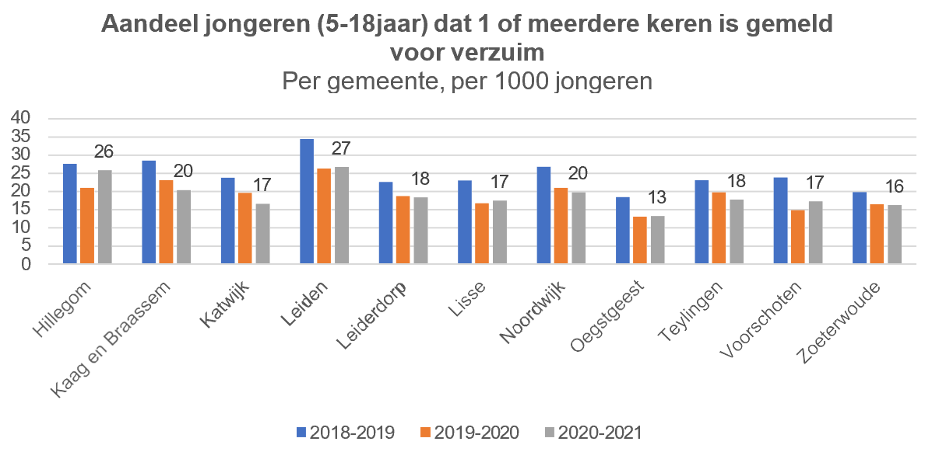

– Verzuimrecidive loopt iets op
Zoals uiteengezet sturen we als RBL vooral op de verzuimrecidive. Helaas is deze het afgelopen schooljaar iets gestegen. Dit heeft vermoedelijk te maken met Corona. Wanneer wij VO en MBO leerlingen spraken na verzuimmeldingen, bleek vaak dat het onderwijs op afstand een behoorlijke rol speelde bij het verzuim. Juist voor de leerlingen die toch al kampten met motivatieproblemen, was het online onderwijs het zetje de verkeerde kant op. Veel van deze leerlingen komen voornamelijk naar school voor hun medeleerlingen en medestudenten: vrienden en vriendinnen. Nogal eens troffen wij leerlingen die in een behoorlijk sociaal isolement waren geraakt. Waar nodig hebben wij hier, samen met de school, passende hulpverlening ingeschakeld.
Van de VO-leerlingen waarbij we verzuim constateren, wordt 1 op de 9 (11%) opnieuw gemeld. De stijging ten opzichte van voorgaande jaren valt nog enigszins mee. Er worden flink minder leerlingen gemeld dan voor corona, maar áls ze worden gemeld, is de kans groter dat het verzuim hardnekkig is.
De verzuimrecidive op het MBO steeg van 36% naar 39%. Naast bovengenoemde verklaringen speelt mee dat het MBO het afgelopen schooljaar zeer terughoudend is geweest met uitschrijven (zie ook hoofdstuk twee). Studenten die frequent verzuimen bleven dus vaker dan voorheen ingeschreven, wat de recidive-cijfers natuurlijk doet stijgen.
Met name op de locatie Betaplein van mboRijnland liep de recidive flink op. Bijna de helft van de jongeren van wie wij het verzuim constateren, wordt daarna opnieuw gemeld. Met name vanuit het Domein ‘Startup’ ontvingen wij zeer veel herhaalmeldingen. Hierover verder in dit hoofdstuk meer.
De recidive op het MBO ligt flink hoger dan op het VO. Dat is op het eerste gezicht opvallend. Immers ook de 18-minners op het MBO hebben leerplicht en weten dat het RBL kan handhaven wanneer het verzuim niet stopt. Een verklaring voor dit verschil kan zijn dat verzuim op het MBO vaker dan op het V(S)O samenhangt met motivatieproblemen of een verkeerde studiekeuze. Wanneer een opleiding niet passend is, ligt herhaling van het verzuim op de loer. Handhaven is dan veelal niet effectief.

In de volgende hoofdstukken zoomen wij verder in op het verzuim vanuit de verschillende schooltypen.

– Verzuim per schooltype

– Aantal PO meldingen valt weer terug
Het aantal verzuimmeldingen dat wij vanuit het PO ontvangen ligt traditioneel laag. Het totaal aantal verzuimmeldingen kwam meestal maar net boven de honderd uit. Het is de vraag of er echt zo weinig ongeoorloofd wordt verzuimd op het primair onderwijs. Uit landelijk onderzoek blijkt dat PO-scholen lang niet al het ongeoorloofd verzuim melden bij Leerplicht. Daarom benadrukken wij continu het belang van het melden van verzuim, bijvoorbeeld in nieuwsbrieven of tijdens schoolbezoeken.
In het schooljaar 2019-2020 zagen we een behoorlijke stijging van het aantal meldingen. Dit had te maken met Corona, waardoor ouders hun kinderen (tijdelijk) thuishielden nadat de scholen weer opengingen in mei 2020.
Het afgelopen schooljaar is het aantal meldingen weer teruggevallen naar het pre-corona niveau. Ook hebben wij relatief veel verzuimmeldingen afgedaan als ‘niet ongeoorloofd’. Het aantal waarschuwingen bleef juist laag. Vanwege corona zijn wij bewust terughoudend geweest met drang en dwang richting ouders.
Verzuim vanuit het PO betreft relatief vaak ‘luxe verzuim’: ouders die hun kinderen meenemen op vakantie buiten de schoolvakanties. Hierdoor ligt het aandeel meldingen dat met een officiële waarschuwing of PV wordt afgedaan wel relatief hoog in dit schooltype, vergeleken met het VO en het MBO.
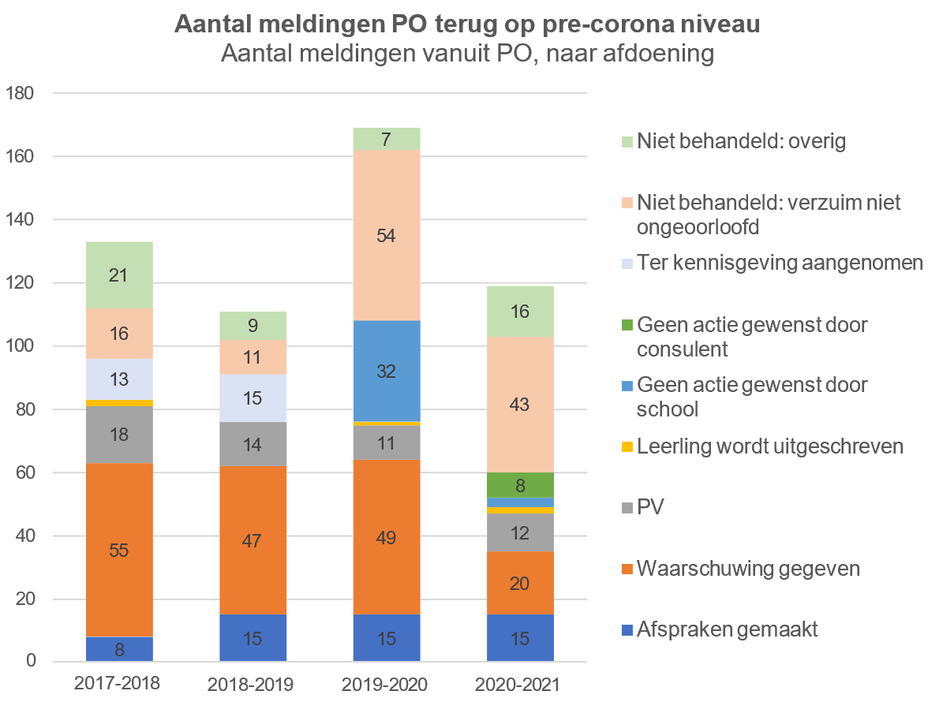

– Voortgezet Onderwijs meldt opnieuw weinig verzuim
Na een scherpe daling in schooljaar 2019-2020 werd er in het afgelopen schooljaar opnieuw relatief weinig verzuim gemeld door scholen uit het VO en VSO. Het aantal meldingen steeg slechts licht ten opzichte van 2019-2020. Ondanks dat scholen dit schooljaar verzuim van afstandsonderwijs regulier konden melden, heeft dit niet geleid tot een toename van het aantal meldingen.
Ten opzichte van de pre-corona jaren 2017-2018 en 2018-2019 meldden vrijwel alle grote V(S)O- scholen minder verzuim. Vanuit Da Vinci Kagerstraat, Limes, Rijnlands Sassenheim, Teylingen Duinzigt en de KTS ontvingen wij zelfs minder dan half zoveel meldingen als pre-corona.
Ook werden wij regelmatig pas zeer laat betrokken. Het verzuim was in die gevallen bijvoorbeeld al behoorlijk uit de hand gelopen. Onze voorkeur heeft het juist om vroegtijdig betrokken te raken, zodat we zo preventief mogelijk te werk kunnen gaan.

Figuur 1 - Aantal meldingen per VO school per schooljaar

 | 2017-  2018 | 2018-  2019 | 2019-  2020 | 2020-  2021 | 2020-2021 vergeleken met pre-corona (gemiddelde 2017-2018 en 2018-2019)
Andreas College | 97 | 46 | 52 | 51
Andreas - Helmbergweg | 61 | 26 | 45 | 35 | -20%
Andreas - Louise de Coligny | 36 | 20 | 7 | 16 | -43%
Bonaventuracollege | 73 | 103 | 61 | 75
Bonaventura - Boerhaavelaan | 26 | 34 | 21 | 41 | 37%
Bonaventura - Burggravenlaan | 24 | 37 | 26 | 19 | -38%
Bonaventura - Marienpoel | 16 | 26 | 14 | 15 | -29%
Bonaventura - Roelofarendsveen | 7 | 6 | - | -
Da Vinci College | 185 | 239 | 129 | 155
Da Vinci - Betaplein | 77 | 122 | 77 | 99 | -1%
Da Vinci - ISK | 45 | 80 | 41 | 34 | -46%
Da Vinci - Kagerstraat | 63 | 37 | 11 | 22 | -56%
Fioretti College | 49 | 72 | 51 | 49
Fioretti - Hillegom | 34 | 55 | 33 | 34 | -24%
Fioretti - Lisse | 15 | 17 | 18 | 15 | -6%
Het Waterland | 20 | 32 | 17 | 30 | 15%
Leonardo College | 21 | 33 | 9 | 16 | -41%
Limes Praktijkonderwijs | 40 | 44 | 11 | 5 | -88%
Northo College | 31 | 34 | 36 | 28 | -14%
Rijnlands - Oegstgeest | 18 | 25 | 5 | 19 | -12%
Rijnlands - Sassenheim | 28 | 22 | 10 | 11 | -56%
Stedelijk Gymnasium - Athena | 15 | 24 | 12 | 11 | -44%
Stedelijk Gymnasium - Socrates | 0 | 11 | 8 | 6 | 9%
Teylingen College | 99 | 152 | 62 | 40
Teylingen - ISK | 3 | 14 | 8 | 7 | -18%
Teylingen - Noordwijkerhout | 7 | 25 | 20 | 11 | -31%
Teylingen - Oegstgeest | 17 | 22 | 12 | 2 | -90%
Teylingen - Voorhout (KTS) | 72 | 91 | 22 | 20 | -75%
Visser 't Hooft Lyceum | 65 | 71 | 52 | 50 | -26%
Vlietland College | 35 | 20 | 22 | 14 | -49%
Wellantcollege | 37 | 53 | 33 | 44
Wellantcollege - Alphen | 2 | 2 | 2 | 2 | 0%
Wellantcollege - Oegstgeest | 22 | 16 | 18 | 27 | 42%
Wellantcollege - Rijnsburg | 13 | 35 | 13 | 15 | -38%
Wellantcollege - Overig | 0 | 0 | 0 | 0
VO - Overig | 175 | 200 | 132 | 215 | 15%

De Corona-crisis maakt dat het heel moeilijk is om de verzuimcijfers van verschillende jaren met elkaar te vergelijken. De lockdowns, het afstandsonderwijs, de regels op scholen: allemaal hebben zij invloed op het verzuim en de registratie ervan. Toch kunnen we niet om de sterke daling heen.
Het is verleidelijk om de dalende verzuimcijfers positief uit te leggen. En natuurlijk zijn er scholen waar, als gevolg van goed, preventief verzuimbeleid, het verzuim echt aan het afnemen is. Toch weten we uit de praktijk dat de corona-crisis heel vaak heeft geleid tot ‘afhaken’ bij leerlingen: bijvoorbeeld omdat afstandsonderwijs de motivatie van veel leerlingen enorm aantast. Hoe kan het dan toch dat de verzuimcijfers zo dalen?
Op basis van signalen die wij ontvingen en gesprekken die wij voerden, zien wij als mogelijke verklaringen voor de dalende verzuimcijfers:
- Scholen hebben ongeoorloofd verzuim veel moeilijker kunnen herkennen en registreren.
- Scholen hebben het tijdens Corona zo druk met andere dingen, dat het melden van verzuim minder prioriteit heeft gekregen.
- Scholen hebben meer begrip voor verzuim ten tijde van de corona-crisis, daardoor neemt de meldingsbereidheid af.
- Scholen brachten ons in het verleden op de hoogte van hun ‘langdurig verzuimers’ (zie hoofdstuk 1) middels een ‘gewone’ verzuimmelding. Vanaf schooljaar 2019-2020 worden die stromen beter gescheiden.
Op het moment van schrijven is het de verwachting dat VO-scholen dit schooljaar weer volledig zullen openen. Daarmee is het zaak dat scholen het verzuim weer goed registreren en melden. Wij zullen dit als RBL nog eens scherp benadrukken in onze jaarlijkse gesprekken.
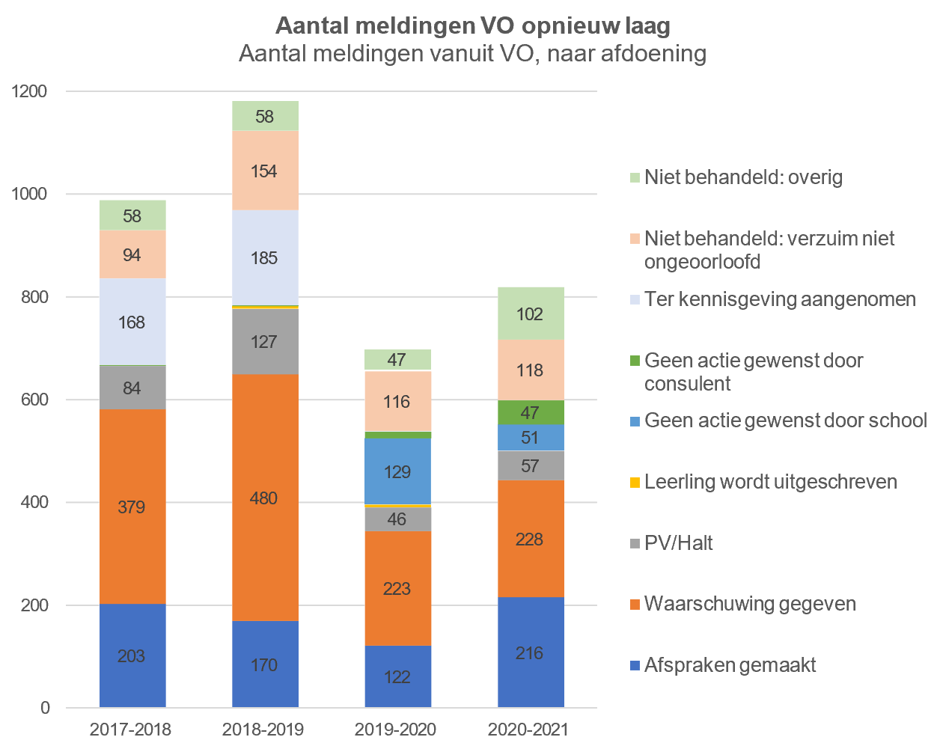

Bijna 40% van alle V(S)O meldingen worden niet ter hand genomen door onze consulenten. Soms geeft school aan dat geen actie vereist is, of is er eerder contact geweest met de leerling waardoor een nieuw gesprek als weinig zinvol wordt gezien. Soms is in de melding al te zien dat het verzuim niet ongeoorloofd is.
Wanneer we jongeren en hun ouder(s) spreken, kiezen we vergeleken met vorig jaar relatief vaker voor het maken van afspraken en minder vaak voor een officiële waarschuwing. Ook een doorverwijzing naar Halt of een Proces-Verbaal worden minder vaak ingezet dan in 2018-2019. Dit hangt enerzijds samen de Corona-crisis, waarin wij terughoudender zijn met handhaven. Anderzijds is dit het gevolg van een al langer aanhoudende trend, waarbij de Methodische Aanpak Schoolverzuim (MAS) zijn intrede heeft gedaan en de rol van de leerplichtconsulent langzaam verschuift van handhaver naar regisseur.

Ontvangen feedback van volwassene
“Ik ben V. de R. , u bent heel wat jaren geleden mijn leerplichtconsulent geweest. Via deze weg wil ik u graag bedanken voor alles wat u voor mij gedaan heeft. Dankzij u ben ik toen der tijd op het Boerhaave college terecht gekomen om daar mijn Vmbo-diploma te behalen. Inmiddels heb ik ook mijn diploma verpleegkunde gehaald. Nogmaals bedankt!”

Aantal herhaalmeldingen vanuit het MBO loopt steeds verder op
Waar het verzuim in het VO flink is afgenomen sinds de Corona-crisis, is dit op het mbo allerminst het geval. Het aantal gemelde personen is ongeveer gelijk gebleven ten opzichte van vorig schooljaar.
Tegelijkertijd is het aantal meldingen flink opgelopen. Wij ontvingen bijna 4000 meldingen vanuit de verschillende mbo-domeinen.

Vooral het aantal meldingen over meerderjarige studenten nam toe. De 871 meerderjarige jongeren die verzuimden, zorgden samen voor 2785 meldingen. Bij verzuim van 18-plussers zorgt een hele kleine groep jongeren bovendien voor heel veel meldingen.
De groeiende groep zeer frequente groep verzuimers is deels te verklaren door de invoering van de ‘wet vroegtijdig aanmelden’ in schooljaar 2017-2018. Een onderdeel hiervan is de procedure voor het afgeven van een (negatief) bindend studieadvies (BSA) waarmee de onderwijsinstelling de jongere kan uitschrijven. Voor een meerjarige opleiding mag dit op zijn vroegst 9 maanden na de inschrijvingsdatum. Ook moet de student de kans krijgen om zich te verbeteren. Dit geldt ook voor studenten die frequent en/of langdurig verzuimen.
De corona-crisis komt hier nog eens bovenop. Veel scholen hadden de afgelopen jaren het bewuste beleid om terughoudend te zijn met het uitschrijven van studenten. Jongeren worden dus veel later uitgeschreven dan voorheen, met flink meer verzuimmeldingen tot gevolg.
Meer nog dan in het V(S)O leidt een melding vanuit het MBO lang niet altijd tot een gesprek met de jongere. In veel gevallen is er – naar oordeel van school (805 meldingen) óf consulent (1392 meldingen) – geen actie nodig:
Zo melden scholen vaak, omdat dat wettelijk verplicht (18-) of de bovenregionale afspraak (18+) is, maar hebben ze intussen zelf goede afspraken met de jongere gemaakt om het verzuim te stoppen. Een gesprek met het RBL heeft dan weinig toegevoegde waarde.
Ook RBL-consulenten besluiten vaak dat een gesprek met een jongere niet zinvol is. Wat hier meespeelt is dat informatie verkregen vanuit de verzuimmedewerkers van het mbo soms zeer

summier is, omdat verzuimmedewerkers geen contact hebben gehad met de SLB’er van de jongere. Na contact met de SLB’er blijkt dan dat er geen actie gewenst is.
Dit gebeurt met name bij ‘herhaalmeldingen’: consulenten ontvangen dan een verzuimmelding van jongeren met wie zij kortgeleden al een gesprek hebben gehad. Een nieuw gesprek is dan vaak niet zinvol, omdat het een herhaling van zetten zou zijn. In die gevallen is er wel altijd een goed lopend contact tussen SLB’er en consulent.
Ook de categorie ‘overig’ is flink gegroeid (836 meldingen). Het betreft hier meestal ‘gekoppelde meldingen’, waarbij eenzelfde student meerdere keren kort achter elkaar wordt gemeld voor hetzelfde verzuim.
Wanneer een mbo-student minderjarig is, kunnen wij in theorie handhavende instrumenten inzetten, zoals een Halt-verwijzing of een Proces-Verbaal. Dit doen we traditioneel weinig, in vergelijking met PO en VO. Verzuim op het MBO heeft relatief vaak te maken met motivatieproblemen, bijvoorbeeld als gevolg van een verkeerde studiekeuze. Met een Proces-Verbaal aanwezigheid proberen af te dwingen, werkt dan vaak niet. Het afgelopen schooljaar maakten we – als gevolg van Corona – nóg minder gebruik van deze instrumenten. Slechts 42 keer werd er een officiële waarschuwing gegeven, 3 keer werd er PV opgemaakt.

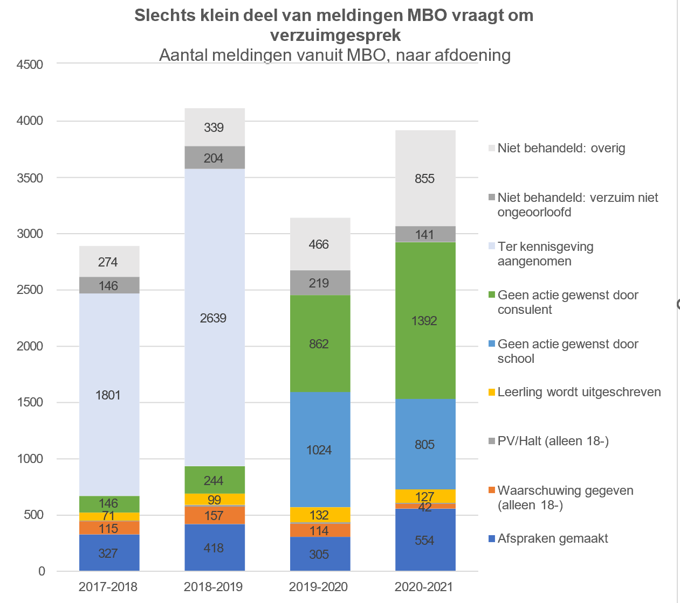

      - – Stijgend aantal meldingen met name afkomstig van mboRijnland college Startup

De stijging in het aantal verzuimmeldingen was vrijwel volledig afkomstig van MBO Rijnland locatie Lammenschans (aan het Betaplein). Waar andere ROC’s (Mondriaan, Nova, Amsterdam) minder verzuim meldden dan in 2019-2020, steeg het aantal meldingen vanuit Lammenschans met ruim 50% (van nog geen 1500 naar bijna 2400. Vooral vanuit het college ‘Startup’ (opleidingen entree en servicemedewerker) ontvingen wij veel meer meldingen dan vorig jaar. Het grootste deel van die meldingen betrof herhaalmeldingen.
Waar andere ROC’s ervoor kozen om hun kwetsbare studenten (entree en soms ook niveau 2) naar school te laten komen, werd bij college startup vrijwel al het onderwijs op afstand gegeven. Kijkend naar de explosief stijgende verzuimcijfers, is het de vraag of dit voor deze doelgroep wel haalbaar was.

Het melden van 18-plus verzuim is wettelijk niet verplicht. Landelijk en met omliggende regio’s en ROC’s zijn hier afspraken over gemaakt, met als doel schooluitval tegen te gaan. Het komende jaar gaan wij opnieuw in gesprek met mboRijnland en de bovenregionale partners in de verzuim 18plus aanpak, omdat wij vraagtekens zetten bij de balans tussen effectiviteit en administratieve last, zowel aan onze kant als aan de kant van de scholen.
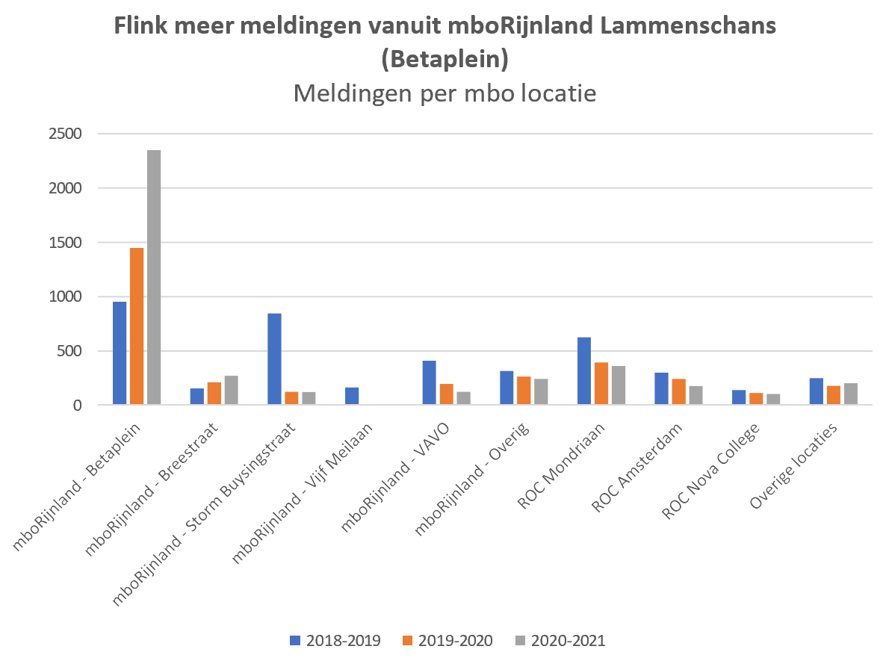
Onze inzet is een risicogestuurde aanpak, waarbij we de administratieve lasten terugbrengen. Insteek zou kunnen zijn dat scholen alleen melden bij risico op uitval. Ongeoorloofd verzuim kán spelen, maar hoeft niet. Ook studenten waarbij geen sprake is van ongeoorloofd verzuim, maar waar wel risico op uitval is, zouden in zo’n nieuwe aanpak kunnen worden gemeld. Denk hierbij bijvoorbeeld aan veelvuldige ziekte, geen boeken, etc. Cruciaal is dat verschillende personen (SLB’er, verzuimmedewerker, JGZ, RBL) elkaar snel weten te vinden.

In een pilot op de locatie Storm Buysingstraat van mboRijnland (Windkracht4’) is al geëxperimenteerd met een werkwijze die hier raakvlakken mee heeft.
Drie consulenten van het RBL namen deel aan zgn. ‘clusteroverleggen’ op school. Deze overleggen bestaan uit verzuimmedewerker, (coördinerend) Studie Loopbaan Begeleider, de Onderwijs Service Centrum Adviseur en de consulent van het RBL van een aantal gerelateerde opleidingen (‘clusters’). Door de hoge frequentie van deze overleggen konden alle jongeren, waar zorgen over bestonden, worden besproken. Bij alle besproken studenten werden aanpak en verdeling van taken onderling goed afgestemd. Dit zorgde voor snelle actie, waar in het verleden casuïstiek soms langer bleef liggen of onder de radar bleef. De signalerende rol van de (coördinerend) SLB’er en de verzuimmedewerker bleek hierin erg belangrijk. De uit het Transformatiefonds Jeugdhulp bekostigde psycholoog op locatie en de inzet van de GGD hielpen bij het tijdig inschakelen van passende hulp.
Op basis van een evaluatie onder studenten, docenten, begeleiders en andere partners heeft mboRijnland aangegeven de preventieve werkwijze stapsgewijs uit te willen breiden naar alle drie de locaties in Leiden. De inzet van een psycholoog en van de GGD wordt vanaf januari 2021 gecontinueerd op de locatie Storm Buysingstraat en uitgebreid naar de andere twee locaties van mboRijnland. De inzet van de psycholoog en de GGD voor 18-plussers wordt bekostigd vanuit tijdelijke middelen uit het regionale VSV-programma 2021-2024.
Ontvangen feedback van mbo-adviseur
“Trouwens… ik had afgelopen week weer te maken met een leerplichtambtenaar van een andere gemeente. We hadden een gesprek met een student die problemen had met rouwverwerking. En de leerplichtambtenaar was heel formeel, stug, traag, ingewikkeld, langdradig, onlogisch en afstandelijk… Op zo’n moment realiseer ik me weer hoeveel geluk we hebben met jullie van RBL: altijd spontaan, oprecht, flexibel, duidelijk en betrokken!”

Een startkwalificatie is (minimaal) een vwo-diploma, havo-diploma of een mbo-diploma op niveau 2 of hoger.
Deze grens van drie maanden wordt in het thuiszitterspact expliciet genoemd. Veel langdurig verzuim dat korter is dan drie maanden betreft administratief, niet problematisch langdurig verzuim.
Op een PO, S(B)O of V(S)O school.
Zonder eerder schoolinschrijving in NL, óf met een vorige schoolinschrijving op een PO, S(B)O of V(S)O school. Minderjarige uitvallers vanuit het MBO worden niet tot de ‘thuiszitters’ gerekend.
Al voor de vertreknotitie heeft het PHO het RBL de opdracht gegeven om regie te borgen bij langdurig ongeoorloofd en geoorloofd verzuim. In het OOGO van de Leidse regio is de opdracht om alle kinderen in kaart te brengen in mei 2019 formeel gegeven aan het RBL.
Gedurende de ‘lockdowns’ zaten logischerwijs alle kinderen ‘thuis’ vanwege de sluiting van de scholen. Vanzelfsprekend gaat het hier om een andere groep.
Het aantal thuiszitters is op twee manieren weer te geven. Enerzijds door te kijken naar het actuele aantal thuiszitters op een peildatum. Anderzijds door te kijken naar hoeveel kinderen er ergens in het afgelopen schooljaar thuis hebben gezeten. Het doel is dat geen enkel kind langer dan drie maanden thuiszit, in welke periode van het schooljaar dan ook. Daarom kiezen wij voor de laatste manier van weergave.
https://www.tweedekamer.nl/kamerstukken/brieven_regering/detail?id=2021Z03683&did=2021D08156
Zie bijvoorbeeld de aangenomen motie uit de 2e kamer aan het eind van deze paragraaf, alsmede ‘De kracht om door te zetten’, Dullaert: https://vng.nl/nieuws/meer-regie-in-de-regio-nodig-tegen-thuiszitten
Absolute aantallen zijn terug te vinden in de tabellenbijlage
Zie bijvoorbeeld: https://www.rijksoverheid.nl/documenten/brieven/2021/03/23/brief-aan-scholen-over-nationaal-programma- onderwijs, https://www.rijksoverheid.nl/documenten/brieven/2021/04/23/brief-aan-gemeenten-over-nationaal-programma- onderwijs, en onderstaand excerpt uit de website van het NPO
De geregistreerde oorzaak is een subjectieve inschatting van de consulent, op basis van de informatie die hij/zij heeft. Het aantal ‘categorieën’ oorzaken is daarom bewust beperkt gehouden. Wij zijn immers geen arts en kunnen geen diagnose stellen.
Het is de vraag of wachtlijstproblematiek echt maar bij 15% van deze groep een rol speelt. Uit het veld horen wij andere geluiden. Mogelijk dat veel van deze kinderen wel overbruggingszorg krijgen en daarom op een andere manier worden geregistreerd door onze consulenten.
In het thuiszitterspact wordt drie maanden als criterium aangehouden.
Als het gaat om jongeren die uitgevallen zijn van het MBO, is hen zo snel mogelijk terug de school in begeleiden meestal niet mogelijk. Het MBO heeft namelijk slechts een beperkt aantal instroommomenten. Maar belangrijker nog: het is meestal niet verstandig. Sommigen van deze jongeren kunnen wel terug naar school, maar hebben tijd nodig om met begeleiding tot een goede opleidingskeuze te komen, waarvoor ze wél gemotiveerd zijn. Voor andere jongeren is de schoolse setting van het MBO simpelweg geen optie. Zelfs de ene dag school bij een BBL-opleiding kan te veel zijn. Zie voor een verdere onderbouwing van deze keuze ook het jaarverslag van 2019-2020
Helaas is het niet zo simpel dat – wanneer de schoolinschrijving na ESB Curium eenmaal geborgd is – deze kinderen ook volledig onderwijs zullen volgen. De complexiteit van de problematiek van deze doelgroep is meestal hoog. Kinderen hebben vaak een combinatie van onderwijs en jeugdhulp nodig.
Hierin zijn we overigens enigszins beperkt. De vrijstelling wordt afgegeven na een advies van een onafhankelijk deskundige. Wat we doen, is alle stakeholders kritisch bevragen of er echt geen onderwijs mogelijk is. Ook zorgen we ervoor dat de onafhankelijk deskundigen handelen volgens actuele richtlijnen. Het speelveld rondom vrijstellingen is immers sterk in ontwikkeling. Zie bijvoorbeeld: https://www.rijksoverheid.nl/documenten/kamerstukken/2019/10/30/kamerbrief-over-voortgang- onderwijs-zorg
MBO studenten die hun startkwalificatie halen, leveren de maatschappij drie keer zoveel op als de kosten van hun studie, bleek recent nog uit onderzoek: https://nos.nl/artikel/2394824-opbrengst-mbo- studenten-drie-keer-zo-hoog-als-kosten-studie
Wij rapporteren op het aantal bereikte uitvallers. Dit is wat anders dan voortijdig schoolverlaters. Alle jongeren die stoppen met hun opleiding, zijn een uitvaller. Alleen jongeren die na 1 oktober van het opvolgende schooljaar nog steeds niet ingeschreven zijn op een opleiding, zijn voortijdig schoolverlater. De opgave voor het RBL is om te zorgen dat uitvallers weer starten met een opleiding, zodat zij geen voortijdig schoolverlater worden.
We gaan op huisbezoek, indien het telefoonnummer niet bekend is of we de jongere telefonisch niet kunnen bereiken. Huisbezoeken zijn daarmee onaangekondigd.
Gesprekken vinden hierbij i.v.m. Corona niet binnen plaats, maar voor de deur.
Wij ontvangen informatie over de inkomenspositie van onze doelgroep via SUWINET, een elektronische infrastructuur voor gemeenten om hun wettelijke taak te kunnen uitoefenen. Op basis van deze informatie kunnen we onze doelgroep - kwetsbare VSV’ers - scheiden van de VSV’ers die werk hebben en zelfstandig in hun levensonderhoud kunnen voorzien.
De gemeente Leiden heeft vanuit de module ‘jongeren in beeld’ gegevens beschikbaar gesteld aan het RBL van jongeren tussen de 23 tot 27 jaar die geen werk, startkwalificatie of uitkering hebben.
Zie bijvoorbeeld Hartkamp, J. P. (2005). Monitor voortijdig schoolverlaten Rotterdam 2005: 4e – metingschooljaar 2003/2004. Amsterdam: Desan Research Solutions.
https://ingrado.nl/assets/uploads/Rapport_Leerplicht_in_het_primair_onderwijs_18_april_2018.pdf
Bij een officiële waarschuwing weten ouders/leerlingen dat de bij de volgende keer verzuim PV kan worden opgemaakt.
https://onderwijsenexaminering.nl/publicaties/handreiking-bindend-studieadvies/
In de breedste zin van het woord: Ook studenten werden besproken met psychische of lichamelijke problematiek, langdurige ziekte, gedragsproblemen, problemen thuis of school gerelateerde problemen.

